СОДЕРЖАНИЕ
ВВЕДЕНИЕ 2
1 Обзор предметной области 4
1.1 Ограничения при формировании маршрутных сетей 6
1.2 Критерии оценивания маршрутных сетей 8
1.3 Методы планирования маршрутных сетей 9
1.3.1 Экспертные подходы планирования маршрутов 9
1.3.2 Автоматизированные методы генерации маршрутов 10
2 Предлагаемый подход 16
2.1 Исходные данные 17
2.2 Построение пула маршрутов 17
2.3 Алгоритм генерации маршрутных сетей 19
2.4 Целевая функция 23
3 Описание экспериментальных сценариев 25
3.1 Синтетические данные 25
3.2 Реальные данные 27
3.2.1 Предобработка данных 30
3.2.1.1 Упрощение графов 30
3.2.1.2 Формирование матрицы спроса 32
3.3 Сценарный анализ 33
3.3.1 Изменение спроса 33
3.3.2 Использование существующей маршрутной сети 34
4 Результаты экспериментов 35
4.1 Синтетические данные 35
4.1.1 Базовый сценарий 35
4.1.2 Анализ влияния параметров 37
4.1.3 Анализ влияния весов 39
4.2 Реальные данные 42
4.2.1 Базовый сценарий 42
4.2.2 Сценарий 1: изменение спроса 44
4.2.3 Сценарий 2: оптимизация существующей маршрутной сети 46
5 Рекомендации к внедрению 50
ЗАКЛЮЧЕНИЕ 52
СПИСОК ИСПОЛЬЗОВАННЫХ ИСТОЧНИКОВ 53

ВВЕДЕНИЕ
Общественный транспорт является важным элементом транспортной системы города и городской среды в целом и может оказывать существенное воздействие на функционирование и облик города. Эффективно работающая система общественного транспорта позволяет ему выступать в качестве альтернативы личным автомобилям, что способствует более рациональному использованию городских территорий, сдерживает процесс субурбанизации и обеспечивает развитие центральных районов, повышает транспортную мобильность горожан, снижает стресс и повышает качество жизни, улучшает доступность городских сервисов, способствует экономическому росту и улучшению экологической обстановки [1, 2, 3]. Совершенствование системы общественного транспорта отвечает актуальным потребностям городского развития и соответствует стратегическим целям транспортных политик множества стран мира, в том числе Российской Федерации [4, 5].
Для достижения этих целей система общественного транспорта должна эффективно выполнять свои функции, выступая быстрым, надежным и доступным способом перемещения по городу, а также комфортной, безопасной и экономной альтернативой личным автомобилям. В частности, важным критерием качества и эффективности является влияние системы общественного транспорта на доступность территорий в городе, которая характеризует возможность быстро и удобно перемещаться между ними.
При этом критерии, при которых сеть можно считать оптимальной, могут значительно отличаться или даже противоречить друг другу, поэтому при их определении должны учитываться приоритеты развития транспортной системы и города. Общественный транспорт должен обслуживать как можно больше пассажиров и позволять им перемещаться откуда угодно и куда угодно, что требует большого числа направлений и частых остановок. С другой стороны, он должен обслуживать направления с высоким спросом как можно быстрее. В ситуации, где бюджет транспортной системы и её пропускная способность ограничены, невозможно достичь обеих целей одновременно. В результате, планирование маршрутов общественного транспорта является задачей многокритериальной оптимизации, где необходимо найти оптимальное компромиссное решение с учетом противоречащих критериев.
Существует множество других факторов, которые также могут повлиять на качество транспортной системы: влияние исторически сложившихся способов перемещения, взаимодействие между различными видами транспорта, комфорт пассажиров и другие. Необходимость рассмотрения всех этих факторов в совокупности с большим количеством возможных конфигураций делают практически невозможным полный перебор вариантов и существенно усложняет поиск сбалансированного решения. В связи с этим экспертные методы планирования маршрутов, основанные на ручном расчете показателей, построении и корректировке маршрутов, оказываются времязатратными, трудоемкими и ограниченными в возможности поиска наилучшего варианта.
Для того, чтобы находить оптимальное и сбалансированное решение задачи планирования маршрутной сети за приемлемое время, необходимо автоматизировать процесс путем создания математических моделей и алгоритмов, которые позволят генерировать маршруты общественного транспорта с учетом всех необходимых ограничений и целей.
Основной целью данной работы является повышение эффективности планирования транспортной системы города за счет применения автоматизированных методов формирования маршрутов общественного транспорта с учетом влияния на транспортную связность территорий города.
Для достижения данной цели была поставлена задача реализовать алгоритм генерации сети маршрутов общественного транспорта, решающий задачу многокритериальной оптимизации, где одним из критериев является влияние маршрутной сети на транспортную связность рассматриваемой территории. Были выделены следующие подзадачи:
- Проанализировать существующие методы планирования маршрутных сетей;
- Предложить и реализовать метод планирования, целевой функцией которого является максимизация транспортной доступности в городе;
- Собрать и подготовить данные и провести вычислительные эксперименты;
- Оценить результаты работы алгоритма на синтетических и реальных данных.

Обзор предметной области
Транспортная система – система, объединяющая объекты, субъекты и средства транспортного комплекса при помощи технологий осуществления перевозок и управления ими, а также заданных нормативно-правовых условий их функционирования [4]. Транспортная система города является неотъемлемой частью городской среды, во многом определяющей качество среды обитания, стиль жизни и перемещения людей в пределах города, агломерации и региона. Доступ к транспортным услугам определяет качество жизни горожан, эффективность развития производства, бизнеса и социальной сферы, в то время как недостаточно хорошее развитие транспортной системы может накладывать ограничения на рост экономики [6].
Одной из важных частей транспортной системы города является общественный транспорт. Можно выделить две основные категории его пользователей.
Первая категория – люди, которые не могут водить автомобиль самостоятельно: дети и подростки, пожилые люди и инвалиды, а также люди , у которых нет водительских прав или личного автомобиля. Для этой категории пользователей общественный транспорт является основным способом самостоятельно перемещаться по городу, таким образом выполняя важную социальную функцию.
Вторая категория пользователей общественного транспорта – люди, у которых есть возможность пользоваться личным автомобилем, но которые могут предпочесть ему общественный транспорт. Активное использование общественного транспорта вместо личного автомобиля дает ряд преимуществ как для отдельных пользователей, так и для города в целом. Человек, едущий на общественном транспорте, занимает гораздо меньше пространства на дороге, чем человек, едущий на личном автомобиле, следовательно использование общественного транспорта позволяет сократить количество и серьезность пробок, тем самым повышая мобильность людей в городе и снижая количество стресса. Снижение необходимой площади дорог и парковочных мест за счет уменьшения количества личных автомобилей дает возможность для более рационального использования территории, позволяет сократить расходы на инфраструктуру и сделать среду более комфортной для пешеходов. Помимо этого, при перевозке большего количества людей на одном транспортном средстве снижается уровень шума, потребление энергии и негативный эффект, оказываемый на окружающую среду [1, 3].
Для того, чтобы общественный транспорт активно использовался горожанами и являлся привлекательной альтернативой личному, он должен быть конкурентоспособным и отвечать запросам пассажиров. Существует ряд критериев, по которым пассажиры оценивают качество и полезность системы общественного транспорта: наличие остановок общественного транспорта в нужных им местах, частота и расписание нужного транспорта, время ожидания транспорта на остановке и при пересадке, время в поездке, комфорт, безопасность и надежность [2].
Среди этих условий особо важными являются наличие транспорта из одной точки в другую, и время, которое уйдет на ожидание и перемещение. Помимо самого наличия маршрута, большое значение играет его прямолинейность, так как от нее зависит продолжительность поездки и удобство использования общественного транспорта для её совершения. Если путь на общественном транспорте между двумя точками существенно уступает по продолжительности поездке на автомобиле, потенциальные пассажиры с высокой вероятностью предпочтут использование личного транспорта.
Кроме времени, необходимого непосредственно на перемещение между двумя остановками, при использовании общественного транспорта большое значение имеет время, необходимое на то, чтобы дойти от и до остановки общественного транспорта и время ожидания транспорта на остановке. Первое определяется расположением и частотой остановок, второе – частотой хождения транспорта между нужными точками. Если при поездке необходимо совершить пересадку между различными маршрутами или видами общественного транспорта – влияние этих факторов становится еще больше. Длительное ожидание транспорта и долгие поездки также снижают комфорт пассажиров и, тем самым, привлекательность общественного транспорта [2].
Возможность доехать кудаёлибо и то, насколько быстро и просто это можно сделать, напрямую влияет на транспортную связность территорий города. Транспортная связность – показатель, отражающий, насколько разные части города связаны друг с другом и насколько связи между ними эффективны.
Транспортная связность территорий города напрямую зависит от совокупности маршрутов общественного транспорта, то есть маршрутной сети города, а также от его расписания или частоты хождения. В случае, если в городе или на отдельной его территории еще нет сети общественного транспорта, или если существующая маршрутная сеть устарела или не является эффективной по каким-либо другим причинам, возникает необходимость дополнить или изменить существующую сеть либо построить её с нуля.
Вне зависимости от начальных условий, формирование новых маршрутов и сети общественного транспорта – сложная задача, при решении которой нужно учитывать большое количество факторов и ограничений, например:
- существующая улично-дорожная сеть и инфраструктура общественного транспорта, их ограничения и ресурсы,
- существующие маршруты и возможность пересадок между ними, их эффективность,
- спрос на транспорт в различных направлениях в целом, в определенное время (в часы пик в рабочие дни или по выходным),
- доступность остановок,
- эксплуатационные затраты на обслуживание маршрута,
- и другие.
Эти особенности могут влиять как на возможность включить определенный маршрут в сеть общественного транспорта, так и на его целесообразность и качество.
Даже при наличии всех этих факторов, существует несколько вариантов того, как может выглядеть итоговая маршрутная сеть: сколько маршрутов в нее входят, какие из них выбрать, какой вид транспорта должен по ним ходить и с какой частотой и так далее. Выбор этих показателей может значительно повлиять на характеристики итоговой сети: стоимость ее строительства и эксплуатации, получаемый доход, количество пассажиров, которое она может обслужить, их комфорт, влияние сети на транспортную связность города. При этом, невозможно однозначно сказать, какую маршрутную сеть можно назвать хорошей или эффективной – в зависимости от приоритетов развития территории, цель планирования сети общественного транспорта может отличаться, соответственно отличаться будут и желаемые характеристики сети [2, 7].
Таким образом, маршруты общественного транспорта должны планироваться с учетом приоритетов развития, характеристик маршрутной сети, особенностей территории и существующей на ней инфраструктуры. Множество критериев и потенциальных вариантов, которые необходимо учитывать при построении маршрутной сети, делают эту задачу достаточно сложной, долгой и затратной в решении. Так как система общественного транспорта оказывает большое влияние на транспортную сеть и, следовательно, на развитие города, существует необходимость в методах, которые сделают планирование общественного транспорта максимально эффективным с точки зрения времени и качества результата.

Ограничения при формировании маршрутных сетей
При разработке маршрутной сети теоретически может быть построено чрезвычайно большое количество маршрутов, отличающихся по длине, конфигурации, количеству остановок и некоторым другим показателям: можно построить единственный длинный маршрут, который будет соединять все остановки на территории, или наоборот, соединить каждую пару остановок отдельным маршрутом. Из множества возможных маршрутов необходимо выбрать определенное количество, которые будут включены в маршрутную сеть, и число потенциальных комбинаций также крайне велико. При этом, не все маршруты и их комбинации могут быть эффективными или в принципе пригодными к реализации на практике. В связи с этим, возникает необходимость в формальных условиях, позволяющих выделить маршруты и их комбинации, потенциально пригодные для создания маршрутных сетей, и исключить из рассмотрения нерациональные варианты.
Можно выделить следующие ограничения, наиболее распространенные в работах по транспортному планированию:
- Минимальная и максимальная длина маршрута. Слишком короткие маршруты увеличивают среднее количество необходимых пересадок, тем самым увеличивая время поездки, и делают маршрутную сеть сложной для восприятия и использования пассажирами. Слишком длинные являются менее надежными, так как увеличивается количество задержек. Также и те, и другие трудно обслуживать.
- Минимальная и максимальная возможная частота хождения транспорта по отдельной улице и минимальное и максимальное количество маршрутов, проходящих через остановку. Данные параметры могут использоваться для моделирования пропускной способности.
- Спрос – количество людей, которые хотят добраться из одной точки в другую. Как правило, считается, что итоговая маршрутная сеть должна либо полностью, либо как можно лучше удовлетворить спрос. В ряде работ также рассматриваются более сложные постановки задачи, такие как эластичный спрос и изменение спроса в зависимости от времени суток [8, 9].
- Вид общественного транспорта. В большинстве работ маршрутная сеть разрабатывается для единственного вида транспорта, что упрощает расчеты. В случаях, когда моделируются маршруты для разных видов транспорта, необходимо учитывать, что для них может отличаться множество улиц, по которым транспорт может проехать (автобус может проехать по любой улице, трамвай – только по путям), скорость движения транспорта, его вместимость, стоимость организации и эксплуатации маршрута и некоторые другие показатели.
- Верхняя граница бюджета на организацию и обслуживание маршрутной сети. Организация новых маршрутов может потребовать оборудования остановочных пунктов, прокладывания новых путей (например, для трамваев или метро) и создания иной инфраструктуры, а также закупки определенного количества транспорта. Расходы на эксплуатацию включают в себя расходы на обслуживание транспорта, топливо и электроэнергию, заработную плату водителей и другого персонала.
- Пересадки. Зачастую маршрутную сеть стремятся построить так, чтобы пассажиры могли проехать между любыми точками либо с единственной пересадкой, либо без пересадок вообще, так как пересадки увеличивают время в пути и негативно влияют на комфорт пассажиров.
- Пешеходные пути. Пешеходные пути могут учитываться как с точки зрения пересадок, когда считается время перехода между остановками, так и с точки зрения доступности остановок транспорта.
- Существующие маршруты общественного транспорта. В большинстве работ маршрутная сеть строится в предположении, что на рассматриваемой территории нет общественного транспорта. Однако в некоторых случаях учитывается существующая в городе маршрутная сеть, и старые маршруты заменяются новыми таким образом, чтобы конфигурация сети не менялась слишком сильно [10], либо не изменяются вовсе, например, если речь идет о метро, и изменение существующих веток – неоправданно дорогая и сложная задача [11, 12].
Таким образом, использование ограничений на рассматриваемые маршруты и маршрутные сети позволяет существенно упростить задачу за счет уменьшения множества потенциальных вариантов, а также позволяет моделировать ряд условий, накладывающихся на сеть в реальном мире. При этом важно отметить, что ограничения не должны быть слишком строгими, потому что при отсечении слишком большого количества вариантов на этом этапе может пострадать качество итоговой сети [13].

Критерии оценивания маршрутных сетей
Ограничения на рассматриваемые маршрутные сети исключают заведомо неэффективные или нереализуемые варианты, однако даже в их пределах остаётся множество возможных решений, среди которых нужно выбрать единственное. Для сравнения необходимо дать численную оценку характеристик потенциальных вариантов. Как уже говорилось ранее, не существует единого показателя, по которому можно было бы выбрать наилучшую маршрутную сеть, так как приоритеты могут отличаться для различных случаев и территорий, поэтому существует ряд критериев, использующихся для определения качества вариантов сетей.
Наиболее распространенными критериями для оценки качества потенциальных вариантов маршрутной сети (как набора маршрутов, для каждого из которых установлена частота хождения транспорта) являются суммарное время проезда и стоимость сети [14]. Показатель времени как правило рассчитывается как среднее время, затрачиваемое на ожидание транспорта и поездку из одной точки в другую, умноженное на количество людей, которые хотят проехать между этими точками. Стоимость сети составляется из суммарных капиталовложений, необходимых для запуска маршрутов, и эксплуатационных затрат на их работу. При проектировании маршрутной сети эти показатели стараются минимизировать.
В ряде работ по транспортному планированию также используются такие критерии как количество пересадок между маршрутами (или наоборот, количество прямых поездок между точками), частота хождения транспорта и другие.
Зачастую способы достижения наилучших показателей по этим критериям могут друг другу противоречить. Например, для пассажиров выгодно, когда в сети существует как можно больше маршрутов, связывающих любую пару точек по кратчайшему пути, и транспорт ходит по всем маршрутам как можно чаще, за счёт чего по городу можно перемещаться за минимальное возможное время. Однако такой подход не выгоден с точки зрения стоимости сети, так как увеличение количества маршрутов и частоты хождения транспорта увеличивают расходы. В связи с этим, при разработке и применении алгоритмов либо приоритет отдается одной из целей [15, 16, 17], либо используется комбинация нескольких показателей, как правило в виде взвешенной суммы [18, 19, 8].
Таким образом, критерии оценивания являются одной из ключевых составляющих задачи планирования маршрутной сети, так как именно они определяют принцип выбора итоговой конфигурации и соблюдение интересов пассажиров и транспортной компании.

Методы планирования маршрутных сетей
Существующие методы планирования маршрутов общественного транспорта можно разделить на две основные группы: экспертные методы планирования, где основную работу по анализу исходных данных, построению маршрутов и оценке получившейся маршрутной сети выполняет специалист, и автоматизированные методы генерации, где принципы построения маршрутной сети формализованы в виде математических моделей, на основе которых можно реализовать алгоритм построения сети, не требующий активного участия человека.

Экспертные подходы планирования маршрутов
Исторически сложившийся процесс планирования маршрутной сети города включает в себя следующие основные шаги [20, 21, 22]:
- Город разбивается на территории по естественным и планировочным границам и особенностям расселения; выделяются пункты тяготения;
- Для территорий подсчитывается численность населения, выделяются структурные группы, определяется подвижность населения;
- Транспортная сеть строится так, чтобы она проходила по основным транспортным магистралям, связывала все районы и точки тяготения по кратчайшим расстояниям, и чтобы остановки находились в радиусе доступности;
- Рассчитываются различные показатели и коэффициенты: расстояния, время на перемещение, вероятность передвижения между районами и точками тяготения, количество и средняя дальность поездок и другие;
- На запроектированной транспортной сети строится маршрутная сеть, первыми проектируются маршруты с наибольшим потенциальным пассажиропотоком;
- Рассчитывается требуемое количество подвижного состава;
- Маршрутная сеть оценивается по эксплуатационным и капитальным затратам или по эффективности;
- При необходимости, в построенную маршрутную сеть вносятся корректировки.
Несмотря на наличие четкой последовательности шагов и расчетов, дающих объективную оценку параметров города и населения, экспертные алгоритмы являются более гибким способом планирования, чем автоматизированные алгоритмы. Этот подход позволяет использовать экспертный опыт специалистов и учитывать специфику города и пользователей общественного транспорта и различные другие условия, которые тяжело задать формально.

Автоматизированные методы генерации маршрутов
Планирование маршрутов специалистом является трудоемким и, следовательно достаточно долгим и затратным процессом. При этом, необходимость ручного анализа и принятия решений не позволяет в полной мере рассмотреть и оценить несколько альтернативных вариантов маршрутной сети, поэтому результат работы может не быть наилучшим решением для поставленной задачи. Для ускорения этого процесса и поиска наиболее эффективных решений разработаны методы, основанные на математических моделях, которые позволяют автоматизировать процесс поиска оптимальных вариантов маршрутной сети.
В большинстве работ о методах автоматизированной генерации маршрутов рассматриваемая территория представляется в виде графа, в котором ребра представляют собой пути, по которым может пройти человек или проехать транспорт, а вершины – их начало и конец, пересечения между ними, а также остановки транспорта. У ребер графа есть вес, отображающий либо их длину, либо время, необходимое на его преодоление. В зависимости от постановки задачи, ребра могут быть направленными, например, чтобы корректно смоделировать односторонние улицы, и иметь дополнительные характеристики, например, для каких видов транспорта они подходят или какова их пропускная способность.
Несмотря на то, что все алгоритмы так или иначе работают с графами, исходные данные для них могут отличаться. Так, для ряда алгоритмов необходимо иметь пул маршрутов – множество путей в графе, заранее выбранных из всех возможных путей в графе улично-дорожной сети, потенциально подходящих для решения задачи. Использование небольшого множества может снизить качество итоговой сети, однако упрощает и ускоряет решение задачи. Другие алгоритмы используют графы, представляющие улично-дорожную сеть целиком.
Помимо графа, территория как правило описывается матрицей спроса, содержащей данные о том, сколько человек хочет проехать из одной точки в другую. Эти данные используются чтобы понять, какие части города необходимо связать между собой, между какими нужно обеспечить как можно более прямой путь, и какая должна быть частота и вместимость транспорта на маршрутах.
Исходные данные служат основой для математической модели, в которой устанавливаются описанные ранее ограничения, и определяется целевая функция, описывающая необходимые критерии эффективности решения.
Среди методов генерации маршрутной сети, удовлетворяющей построенной модели, можно выделить несколько основных категорий:
- Методы целочисленного программирования. Данный класс методов используется для решения задач математической оптимизации, где все или некоторые переменные должны быть целыми числами. Этот подход часто используют в транспортном планировании, так как многие ключевые параметры моделей (количество маршрутов, количество пассажиров, частота хождения транспорта и так далее) должны быть целыми числами.
- Генерация столбцов. Генерация столбцов относится к линейному программированию и используется для решения задач с большим количеством переменных. Основной принцип работы метода заключается в том, что рассматриваются не все переменные сразу. Задача решается сначала на небольшом подмножестве, а затем ищутся и добавляются новые столбцы – переменные, которые могли бы улучшить текущее решение. В контексте транспортного планирования, в качестве переменных обычно выступают маршруты.
- Эвристика. Эвристические методы представляют собой подходы к решению задачи, которые не гарантируют нахождение оптимального решения задачи, однако позволяют получить достаточно хороший результат в большинстве случаев за ограниченное время. За счет этого эвристические алгоритмы подходят для задач, где поиск идеального решения невозможен или требует больших временных или вычислительных затрат. К эвристическим методам относятся жадные алгоритмы, алгоритмы локального поиска, эволюционные алгоритмы и другие.
- Генетические алгоритмы. Генетические алгоритмы относятся к классу эвристических методов и представляют собой частный случай эволюционных алгоритмов, основанных на принципах естественного отбора. В ходе работы генетических алгоритмов создаются популяции решений, для каждого из них считается целевая функция, после чего наилучшие комбинируются. В зависимости от постановки задачи, популяция может состоять из маршрутов либо из маршрутных сетей.
Схема методологии генерации маршрутных сетей показана на рисунке 1. Предлагаемая в рамках работы методология использует эвристический метод для генерации пула маршрутов и генетический алгоритм для формирования маршрутных сетей.
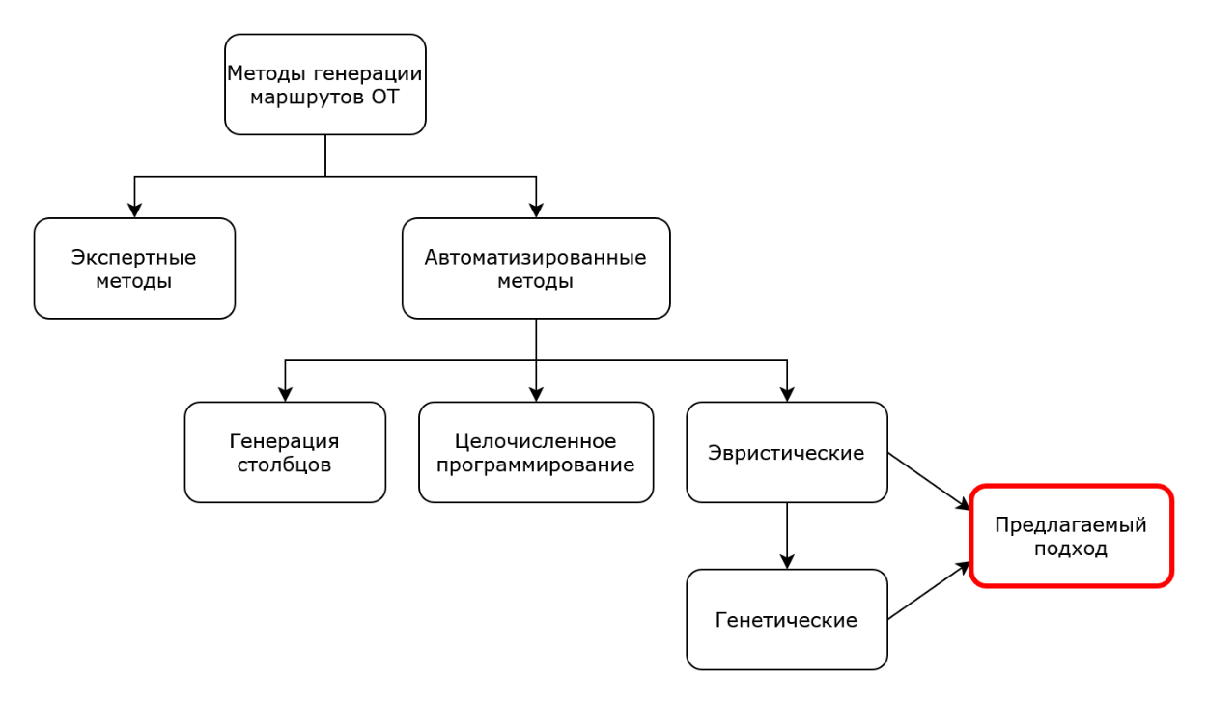

Рисунок 1 – Методология генерации маршрутов общественного транспорта
Обзор методов генерации маршрутов общественного транспорта приведен в таблице 1. В таблице перечислены названия статей, в которых описываются алгоритмы и модели, в хронологическом порядке по дате публикации, необходимые исходные данные (в случае, если пул маршрутов не требуется, используется весь граф улично-дорожной сети), критерий, по которому оптимизируется сеть, прочие условия, учитываемые алгоритмом и тип описываемого в статье метода.

Таблица 1 – Обзор автоматизированных методов генерации маршрутов общественного транспорта
Название статьи, год | Необходим пул линий | Целевая функция | Модальность |  | Учитывает существующие маршруты | Учитывает пересадки | Поддерживает эластичный спрос | Метод генерации маршрутов
 |  |  | Виды транспорта | Учитывает пешеходные пути
1 | 2 | 3 | 4 | 5 | 6 | 7 | 8 | 9
Hybrid Route Generation Heuristic Algorithm for the Design of Transit Networks (1995) [15] |  | Минимизируется либо время, либо расстояние, либо стоимость | Автобус |  |  | Х |  | Эвристика
Optimal Route Network Design for Transit Systems Using Genetic Algorithms (2002) [16] |  | Минимизируется время | Один вид |  |  | Х |  | Генетические алгоритмы
Line Planning with Minimal Traveling Time (2005) [18] | X | Минимизируется время и количество пересадок | Один вид |  |  | Х |  | Целочисленное программирование

Продолжение таблицы 1
1 | 2 | 3 | 4 | 5 | 6 | 7 | 8 | 9
A Column-Generation Approach to Line Planning in Public Transport (2007) [19] |  | Минимизируется время и стоимость | Несколько видов |  |  |  |  | Генерация столбцов
A route set construction algorithm for the transit network design problem (2009) [17] |  | Минимизируется либо время, либо стоимость | Автобус |  |  | Х |  | Эвристика
Integrated Decision Model of Mode, Line, and Frequency for a New Transit Line to Improve the Performance of the Transportation Network (2015) [8] |  | Минимизируется время и стоимость | Несколько видов | Х |  | Х | Х | Математическая модель
Path Based Algorithms for Metro Network Design (2015) [11] |  | Максимизируется охват населения, минимизируется стоимость | Метро | Х | Х | Х |  | Целочисленное программирование, эвристика

Продолжение таблицы 1
1 | 2 | 3 | 4 | 5 | 6 | 7 | 8 | 9
Improvement in direct bus services through route planning (2019) [10] |  | Максимизируются прямые поездки | Автобус |  | Х |  |  | Математическая модель
A Multilayer Network Approach for the Bimodal Bus–Pedestrian Line Planning Problem (2023) [23] | X | Минимизируется время и частота | Автобус (может быть расширен на несколько видов) | Х |  | Х |  | Целочисленное программирование
An Algorithmic Approach to Line Construction in Existing Transit Networks (2024) [12] |  | Максимизируется эффективность (произведение суммарных стоимостей и расстояний) | Метро или другой рельсовый транспорт |  | Х | Х |  | Эвристика
Line planning under crowding: A cut-and-column generation approach (2025) [9] | X | Минимизируется время и переполненность транспорта | Метро |  |  | Х | Х | Генерация столбцов, целочисленное программирование

Предлагаемый подход
Предлагаемая методология включает в себя следующие основные этапы:
- Сбор и обработка данных о территории;
- Построение пула маршрутов;
- Генерация маршрутной сети с использованием генетического алгоритма.
На первом этапе осуществляется сбор исходных данных о территории: граф улично-дорожной сети, граф пешеходных путей, деление территории на кварталы и матрица спроса на перемещение между кварталами. Полученные графы подвергаются процедуре упрощения. В случае отсутствия заданной матрицы спроса, она может быть сформирована на основе дополнительных данных о территории: информации о населении и объектах притяжения (зданиях и сервисах).
Полученные графы и матрица спроса используются на втором этапе для построения пула маршрутов. Формируется множество путей в графе, удовлетворяющих заданным ограничениям по длине и востребованности маршрутов и доступности остановок.
На третьем этапе используется генетический алгоритм, который формирует маршрутные сети как комбинации маршрутов из пула и находит оптимальную сеть в соответствии с целевой функцией.
Блок-схема предлагаемого алгоритма показана на рисунке 2.
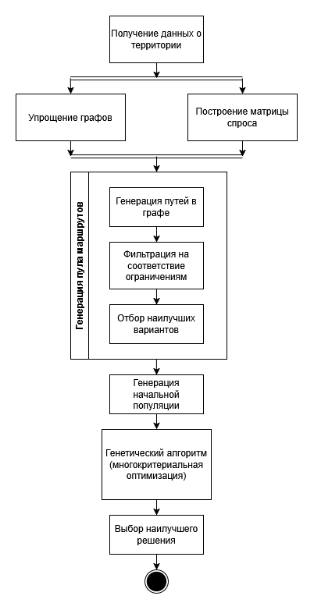

Рисунок 2 – Блок схема предлагаемого алгоритма генерации маршрутных сетей

Исходные данные
В рамках предлагаемого подхода используются следующие входные данные о рассматриваемой территории:
- Граф улично-дорожной сети. Представляет собой совокупность сегментов улично-дорожной сети, подходящие для использования общественным транспортом. Задается в виде неориентированного графа $G_{r}=(V_{r}, E_{r})$, где $V_{r}$ – множество вершин, соответствующих перекрёсткам и точкам изменения геометрии дороги, а $E_{r}$ – множество рёбер, соответствующих дорожным сегментам.
- Пешеходный граф. Представляет собой все пути на территории, по которым может пройти человек. Задается аналогично графу улично-дорожной сети: в виде неориентированного графа $G_{p}=(V_{p}, E_{p})$. При этом, так как пешеходы, как правило, могут перемещаться по автомобильным дорогам, пешеходный граф включает в себя граф улично-дорожной сети, то есть $G_{r}⊆G_{p}$.
- Кварталы. Рассматриваемая территория разбивается на множество кварталов, каждый из которых представляет собой полигональную область. Для вершин пешеходного графа определяется принадлежность к кварталам, что позволяет моделировать дорогу до остановки общественного транспорта. Кварталы используются при формировании матрицы спроса.
- Матрица спроса. Описывает объем между парами кварталов на территории. Предполагается, что все поездки являются двухсторонними, то есть матрица должна быть симметричной.
Полученные данные позволяют создать модель рассматриваемой территории, описывающую её транспортную и пешеходную инфраструктуру и распределение транспортного спроса.

Построение пула маршрутов
В транспортной сети, представленной в виде графа, можно сформировать крайне большое количество путей между вершинами, даже если их количество относительно небольшое. При этом значительная часть путей не обладает ценностью с точки зрения организации маршрутной сети, например слишком короткие или слишком длинные пути, а также пути, которые не удовлетворяют спрос на перемещение между вершинами в достаточной степени. В связи с этим, перебор всех возможных путей в графе в рамках алгоритма генерации маршрутов является нецелесообразным.
Для уменьшения вычислительных затрат и повышения скорости работы алгоритма используется предварительно сформированный пул маршрутов. Под пулом понимается заранее сформированное множество путей в графе, которые удовлетворяют всем необходимым ограничениям задачи. Маршрутные сети в алгоритме формируются исключительно из элементов данного множества.
Следует отметить, что формирование пула может негативно повлиять на качество итогового решения алгоритма, так как в пул потенциально могут быть не включены варианты маршрутов, которые могли бы обеспечить перспективные решения. Однако использование пула маршрутов позволяет существенно сократить вычислительные затраты, что особенно важно при работе алгоритма с графами реальных транспортных сетей.
В данной работе был реализован алгоритм построения пула, позволяющий отбирать потенциальные маршруты, соответствующие следующим ограничениям:
- Минимальная и максимальная допустимая длина маршрута;
- Порог отбора по спросу;
- Минимальное количество маршрутов, которое должно проходить через вершину графа.
В используемом алгоритме построения пула маршрутов можно выделить следующие основные шаги:
- Между каждой парой вершин, соответствующим кварталам из матрицы спроса, строится заданное количество кратчайших путей. Слишком короткие или длинные пути отфильтровываются и в дальнейшем не рассматриваются.
- Для маршрутов, выбранных на прошлом шаге, рассчитывается, какой спрос они могут удовлетворить (сумма спросов на перемещение между всеми парами вершин, входящими в маршрут).
- Вычисляется допустимый спрос – значение, ниже которого находится заданный процент наблюдений. Процент определяется порогом отбора по спросу.
- Рассчитывается количество маршрутов, проходящих через каждую вершину, входящую в матрицу спроса.
- Маршруты с суммарным спросом меньше допустимого отфильтровываются так, чтобы через каждый узел проходило не меньше допустимого количества маршрутов.
Результатом является множество путей в графе, удовлетворяющих заданным ограничениям и обладающих достаточным уровнем покрытия спроса. Данный пул маршрутов затем используется в алгоритме генерации маршрутной сети.

Алгоритм генерации маршрутных сетей
Для генерации маршрутных сетей и решения задачи многокритериальной оптимизации был использован генетический алгоритм. Генетические алгоритмы относятся к классу эвристических методов, что означает, что они не гарантируют нахождение точного решения задачи, однако позволяют получить достаточно хороший результат в большинстве случаев за ограниченное время.
В основе генетического алгоритма лежит представление потенциального решения задачи в виде особи популяции. На каждой итерации (поколении) алгоритма формируется популяция – то есть набор особей. Популяция подвергается операциям кроссовера и мутации. Кроссовер представляет собой комбинирование признаков родительских решений. Мутация вносит случайные изменения в особи, что способствует поддержанию разнообразия популяции. Для оценки качества решений с точки зрения поставленной задачи используется функция приспособленности. В данной работе применяется подход, основанный на взвешенной сумме целевых функций, который будет подробно описан в следующем подразделе.
В разрабатываемом генетическом алгоритме особи представляют собой маршрутные сети, то есть подмножество маршрутов из заранее сгенерированного пула. Так как в алгоритме также моделируются пешеходные пути между вершинами, сеть маршрутов не обязана покрывать все вершины графа, а также маршруты сети могут не иметь общих вершин.
Для генетического алгоритма задаются следующие параметры:
- Максимальное возможное количество маршрутов в одной маршрутной сети;
- Количество маршрутов в маршрутных сетях начальной популяции алгоритма;
- Количество особей в популяции алгоритма;
- Количество поколений, генерируемых алгоритмом;
- Вероятности мутаций;
- Процент элитизма;
- Веса целевых функций.
Начальная популяция алгоритма формируется путем генерации заданного количества особей, маршруты для каждой из которой случайным образом выбираются из пула маршрутов. Алгоритм также позволяет использовать в качестве начальной популяции маршрутные сети, сформированные вручную.
Каждая следующая популяция формируется путем кроссовера наилучших сетей из предыдущей популяции и мутации получившихся особей. Помимо этого, в каждую популяцию включаются несколько наилучших особей предыдущей популяции в неизменном виде, что позволяет не терять наилучшие решения в ходе работы алгоритма. Количество таких особей определяется процентом элитизма.
Для дальнейшей демонстрации принципа работы функций генетического алгоритма будут использоваться маршрутные сети 1 и 2, показанные на рисунке 3:
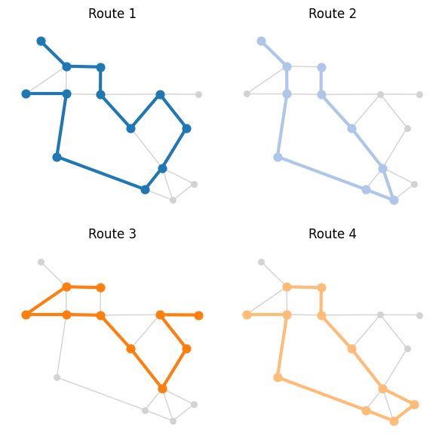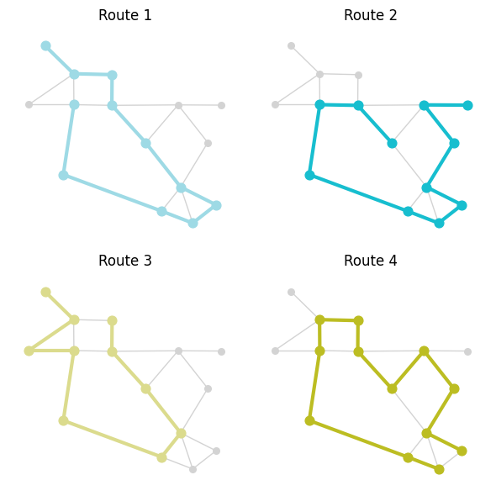

Рисунок 3 – Демонстрационные маршрутные сети
При кроссовере новая особь формируется путем выбора случайного количества маршрутов из каждого из двух «родителей». При этом обеспечивается отсутствие дублирующихся маршрутов и соблюдение ограничения на максимальное количество маршрутов в сети. На рисунках 4-6 показаны примеры особей, которые могут получиться при кроссовере маршрутных сетей 1 и 2.
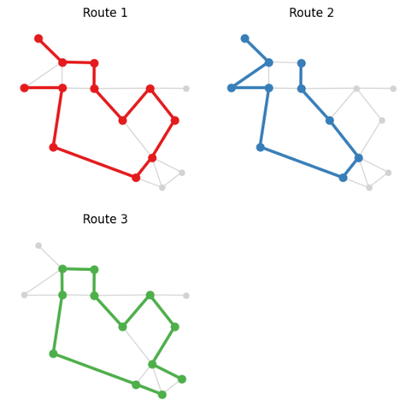

Рисунок 4 – Пример кроссовера, где были взяты маршрут 1 из маршрутной сети 1 и маршруты 3 и 4 из маршрутной сети 2

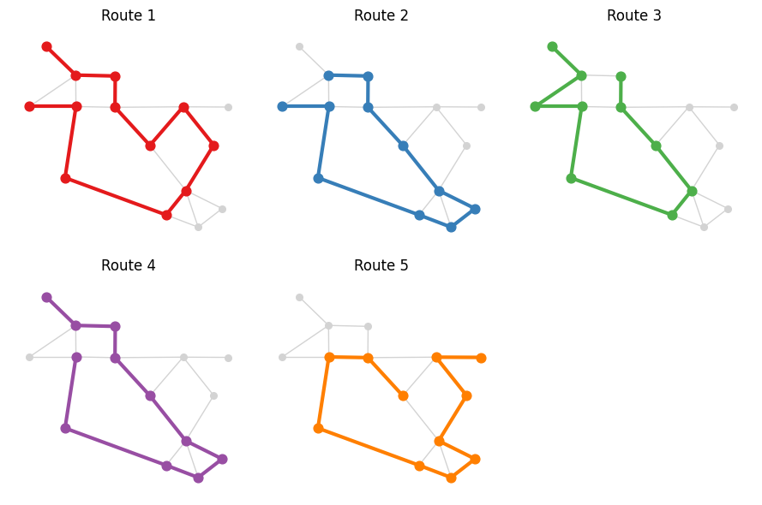

Рисунок 5 – Пример кроссовера, были взяты маршруты 1 и 4 из маршрутной сети 1 и маршруты 1, 2 и 3 из маршрутной сети 2

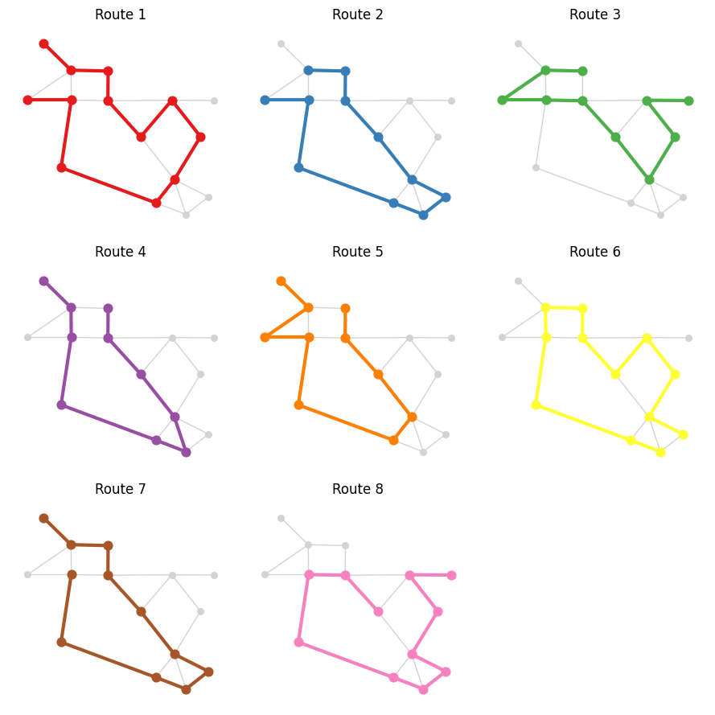

Рисунок 6 – Пример кроссовера, были взяты все маршруты обеих сетей
К особям, полученным в результате кроссовера, затем могут быть применены мутации. В алгоритме используются следующие операторы мутации:
- добавление в особь нового маршрута;
- удаление маршрута из особи;
- замена одного маршрута на другой.
Новые маршруты выбираются случайным образом из пула маршрутов, при этом также соблюдается ограничение на максимальный размер сети. Вероятность применения каждого оператора к особи задается независимо. На рисунках 7-9 показаны примеры того, как может выглядеть маршрутная сеть 1 после применения мутаций.
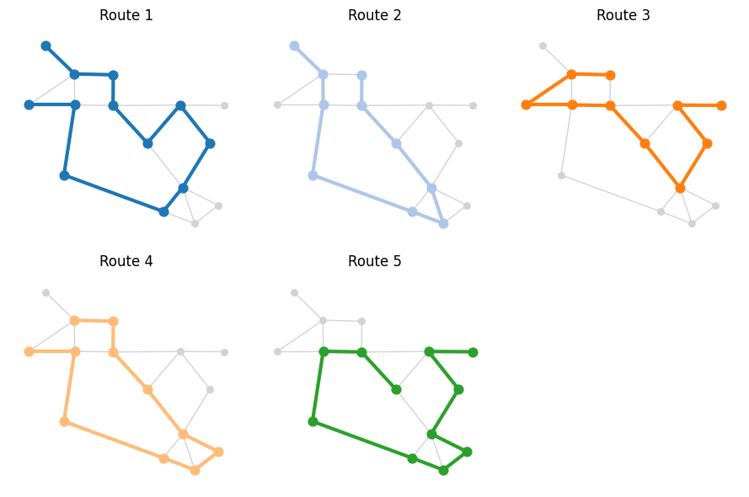

Рисунок 7 – Результат использования мутации с добавлением маршрута
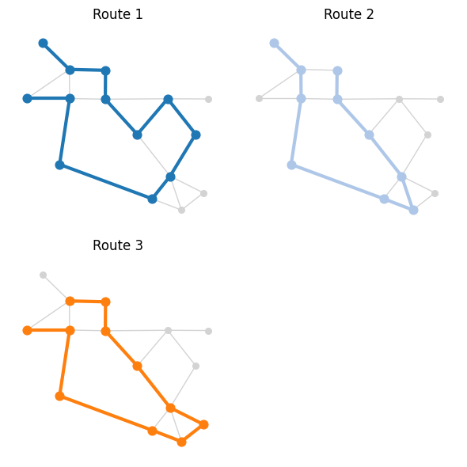

Рисунок 8 – Результат использования мутации с удалением маршрута
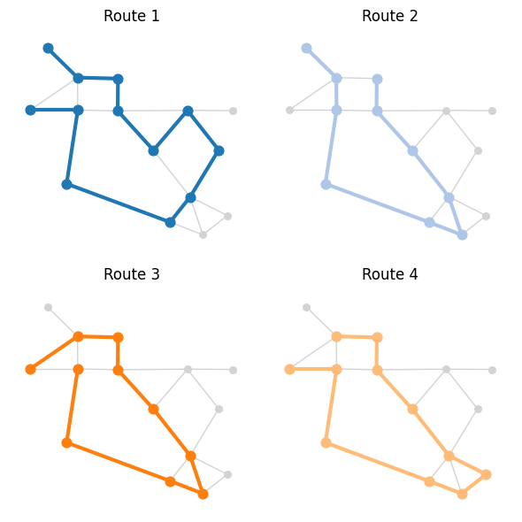

Рисунок 9 – Результат использования мутации с заменой маршрута
Таким образом, на каждой итерации алгоритма формируется новое поколение решений, включающее наилучшие особи, полученные в ходе алгоритма, и случайные вариации, возникающие в результате кроссовера и мутаций. За счёт этого алгоритм постепенно улучшает качество решений и приближается к оптимальной маршрутной сети.
Результатом работы алгоритма является единственная сеть маршрутов общественного транспорта, которая получила наилучшее значение взвешенной функции за все время работы алгоритма.
Предложенный алгоритм был реализован на языке Python в виде программного комплекса, включающего модули обработки исходных данных, формирования пула маршрутов, генерации маршрутных сетей и оценки решений по целевым функциям. Реализация использовалась для проведения всех вычислительных экспериментов, представленных в работе.

Целевая функция
В предложенном алгоритме генерации маршрутных сетей используются три оценки качества сети:
- Суммарное время перемещения всех пользователей сети – рассчитывается как произведение количества людей, желающих попасть из одного квартала в другой согласно матрице спроса, на минимальное возможное время в пути между этими вершинами. Измеряется в пассажиро-минутах (далее пасс.-мин).
- Суммарная стоимость эксплуатации сети – рассчитывается как сумма стоимостей эксплуатации каждого из маршрутов, определяемая исходя из длины маршрутов. Измеряется в денежных единицах (далее ден. ед.).
- Связность вершин графа – рассчитывается как среднее для каждой пары кварталов отношение времени перемещения между ними по маршрутной сети к наименьшему возможному времени перемещения по исходному графу. Поскольку критерий представляет собой отношение времен, он является безразмерной величиной.
Для вычисления суммарного времени и связности используется модель многослойного графа, основанная на подходе, предложенном в статье «A Multilayer Network Approach for the Bimodal Bus–Pedestrian Line Planning Problem» (2023). Многослойный граф состоит из одного пешеходного слоя и одного или нескольких суперслоев маршрутов общественного транспорта, количество которых соответствует количеству рассматриваемых типов общественного транспорта. Каждый суперслой соответствует определенному типу транспорта и состоит из нескольких слоев, каждый из которых содержит отдельный маршрут. Вершины пешеходного слоя соединяются ориентированными ребрами с вершинами маршрутов, что позволяет моделировать посадку и высадку пассажиров. Использование данной модели также позволяет учитывать использование пешеходных путей, доступность остановок, пересадки и ожидание транспорта.
После получения значений каждого из критериев рассчитывается функция приспособленности, представляющая собой их взвешенную сумму. Алгоритм стремится минимизировать значение этой функции. Веса критериев настраиваются в зависимости от конкретного сценария, а также могут использоваться, чтобы нормализовать значения. Таким образом, функцию приспособленности можно представить следующей формулой:
$$F=w_{T}T_{sum}+w_{C}C_{sum}+w_{A}A_{avg},$$
где $T_{sum}$ – суммарное время перемещения всех пользователей, $C_{sum}$ – суммарная стоимость эксплуатации сети, $A_{avg}$ – средняя связность кварталов, $w_{T}, { w}_{C},{ w}_{A}$ – веса соответствующих функций.

Описание экспериментальных сценариев

Синтетические данные
В качестве тестовых данных используется сеть Мандла (Mandl’s Swiss Network), впервые предложенная в 1979 году и широко используемая в качестве тестовых данных в работах по генерации маршрутов общественного транспорта. Сеть описывается графом транспортной сети и матрицей спроса на перемещения между его вершинами.
Граф состоит из 15 вершин и 21 взвешенного неориентированного ребра. Визуализация графа показана на рисунке 10. Небольшой размер графа позволяет пропустить упрощение графа и использовать все приведенные ребра для алгоритма генерации маршрутов.
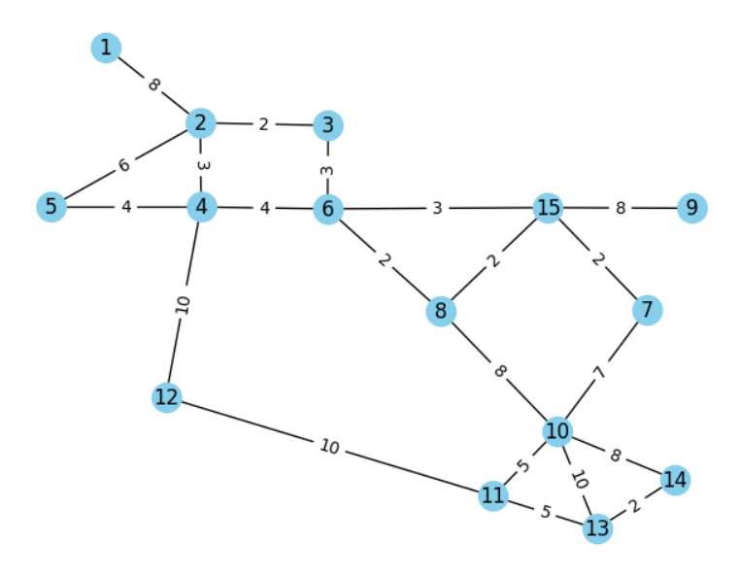

Рисунок 10 – Граф сети Мандла
Матрица спроса для сети является симметричной и содержит данные о 15570 поездках. Матрица показана на рисунке 12, спрос дополнительно визуализирован на рисунке 13, где цвет и толщина линий отображают интенсивность потоков: более темные и толстые линии соответствуют большему спросу.
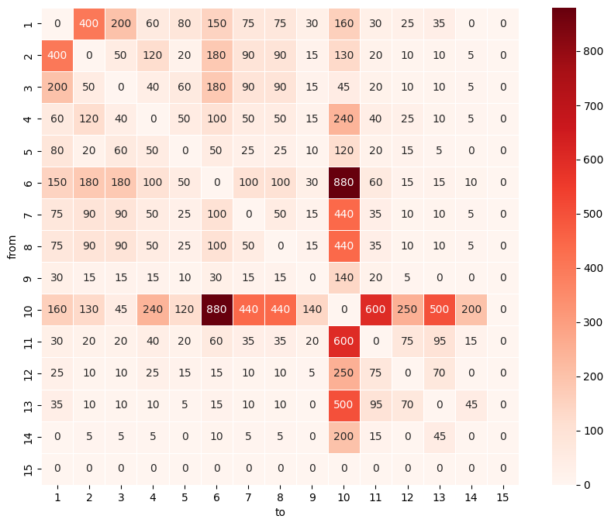

Рисунок 11 – Матрица спроса для сети Мандла
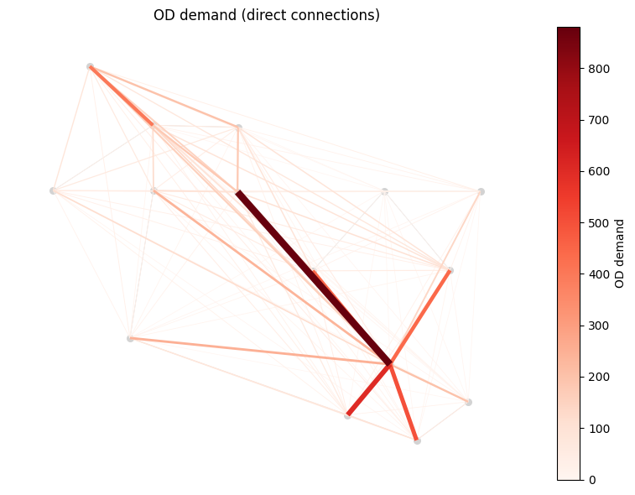

Рисунок 12 – Визуализация спроса на перемещение между вершинами графа сети Мандла
Описание сети Мандла не содержит данных о пешеходных путях и делении территории на кварталы, в связи с чем, для проверки алгоритма необходимо ввести следующие допущения:
- Каждый узел графа – это отдельный городской квартал;
- Узлы и ребра пешеходного графа совпадают с графом общественного транспорта;
- Вес ребер пешеходного графа в 4 раза больше веса соответствующих ребер в графе общественного транспорта, значение было выбрано исходя из средних скоростей пешей ходьбы и движения автобусов.
Небольшой размер графа делает его удобным для разработки и проверки алгоритма, а также для проведения вычислительных экспериментов, поскольку обеспечивает значительно меньшее время работы алгоритма по сравнению с использованием реальных транспортных сетей.

Реальные данные
Для проверки работы алгоритма на реальных данных был выбран город Усть-Илимск, Иркутская область. Граница города показана на рисунке 13.
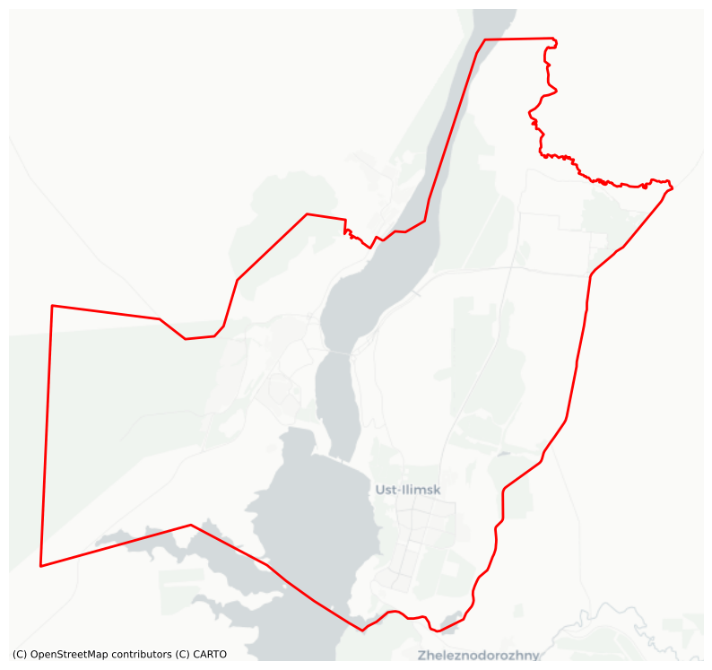

Рисунок 13 – Границы города Усть-Илимск
Выбор данной территории обусловлен несколькими факторами. Во-первых, ее размер является достаточным для демонстрации работы алгоритма, и при этом не приводит к чрезмерному увеличению вычислительной сложности задачи. Во-вторых, улично-дорожная сеть имеет четко-выраженные магистральные улицы, подходящие для организации маршрутов общественного транспорта. В-третьих, существующая на территории маршрутная сеть характеризуется неравномерным покрытием территории, что делает задачу оптимизации особенно актуальной.
Графы улично-дорожной сети и пешеходных путей на территории был получен при помощи библиотеки iduedu, использующей открытые данные проекта OpenStreetMap (далее OSM). Оба графа представлены на рисунке 14.
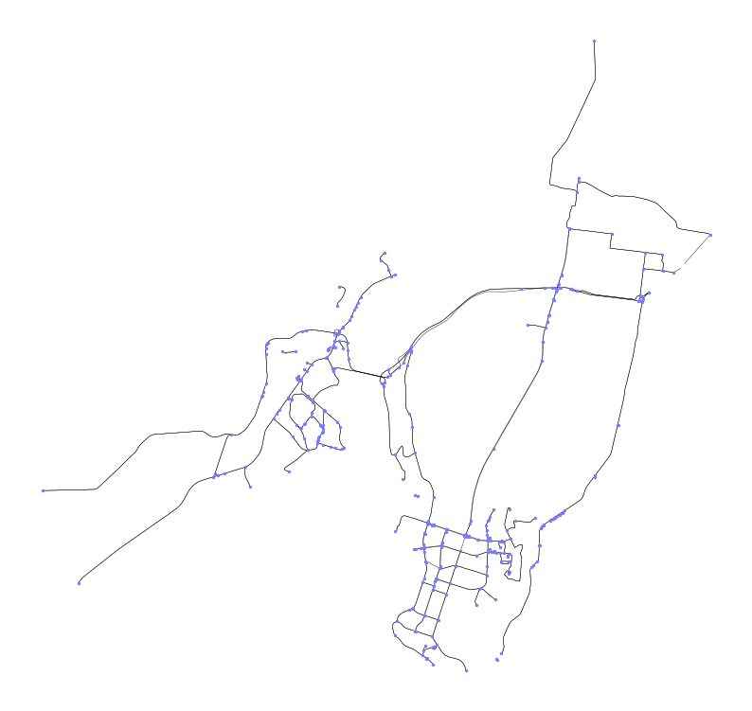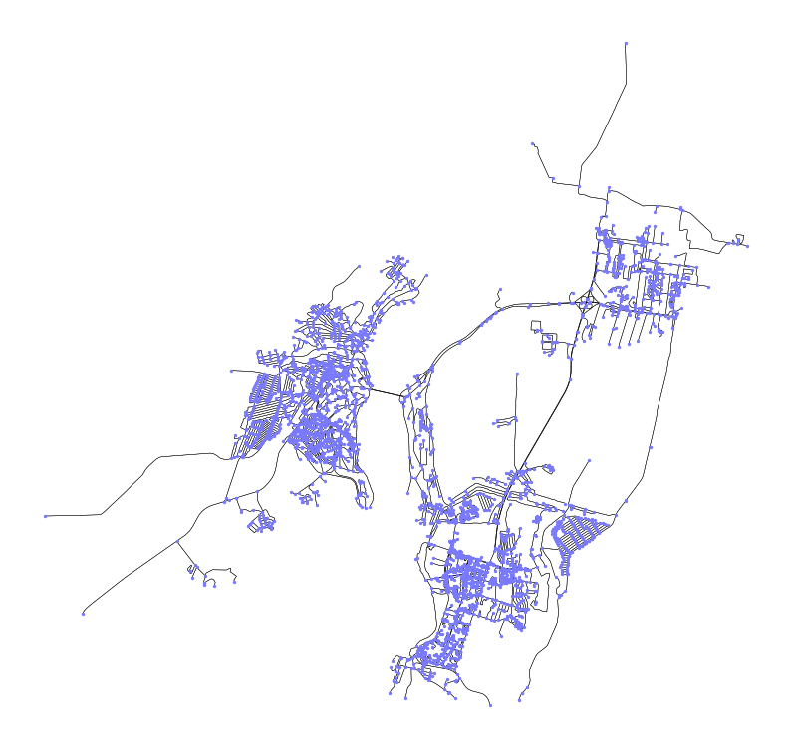

Рисунок 14 – Графы улично-дорожной сети и пешеходных путей рассматриваемой территории
Разбиение территории на кварталы было выполнено при помощи библиотеки blocksnet, выделяющей их автоматически на основе основных автомобильных магистралей, железных дорог и водных объектов. Полученный результат был скорректирован вручную. При ручном делении также учитывались размер и форма кварталов, а также основное назначение застройки: жилые и нежилые здания по возможности выделялись в отдельные кварталы для более точной оценки спроса. Итоговое деление территории на кварталы показано на рисунке 15.
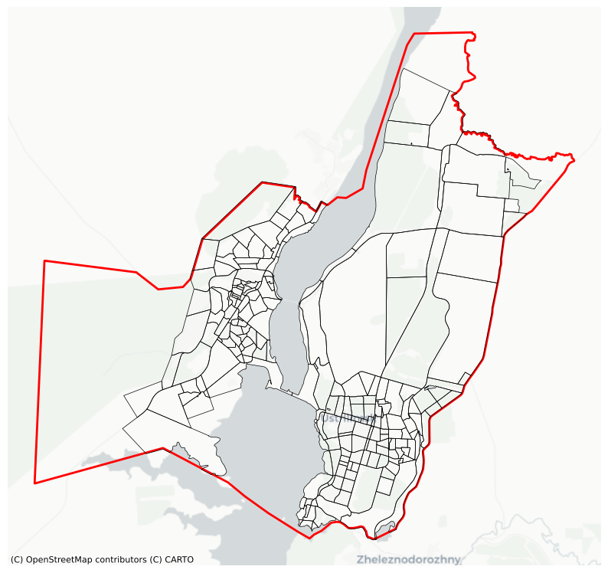

Рисунок 15 – Кварталы, выделенные на рассматриваемой территории
В качестве дополнительного источника данных для анализа была использована существующая на территории Усть-Илимска сеть автобусных маршрутов. Данные были получены с сайта транспортного оператора и сопоставлены с используемым алгоритмом графом улично-дорожной сети. Сеть включает 11 маршрутов, их визуализация показана на рисунке 16.
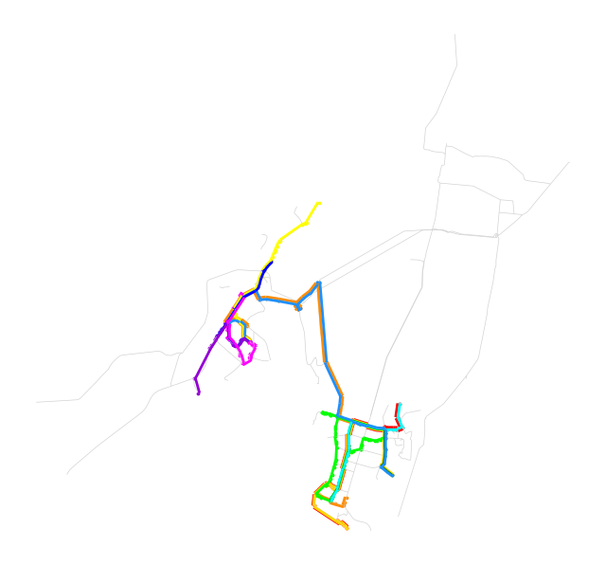
Рисунок 16 – Существующие на территории Усть-Илимска автобусные маршруты

Предобработка данных

Упрощение графов
Графы улично-дорожной сети и пешеходных путей, полученные из данных OSM необходимо упростить для повышения эффективности работы алгоритма. Упрощение осуществлялось с помощью библиотеки neatnet, предоставляющей инструменты для удаления из графа избыточных структур, таких как двухполосные дороги, кольцевые развязки и других элементов, удаление которых не оказывает существенного влияния на структуру графа.
В результате применения данного метода количество вершин и ребер в графах было существенно уменьшено: граф улично-дорожной сети уменьшился с 737 ребер и 366 вершин до 186 ребер и 153 вершин, а граф пешеходных путей – с 8946 ребер и 3520 вершин до 3688 ребер и 3025 вершин. Визуализация графа пешеходных путей до и после упрощения представлено на рисунке 17.
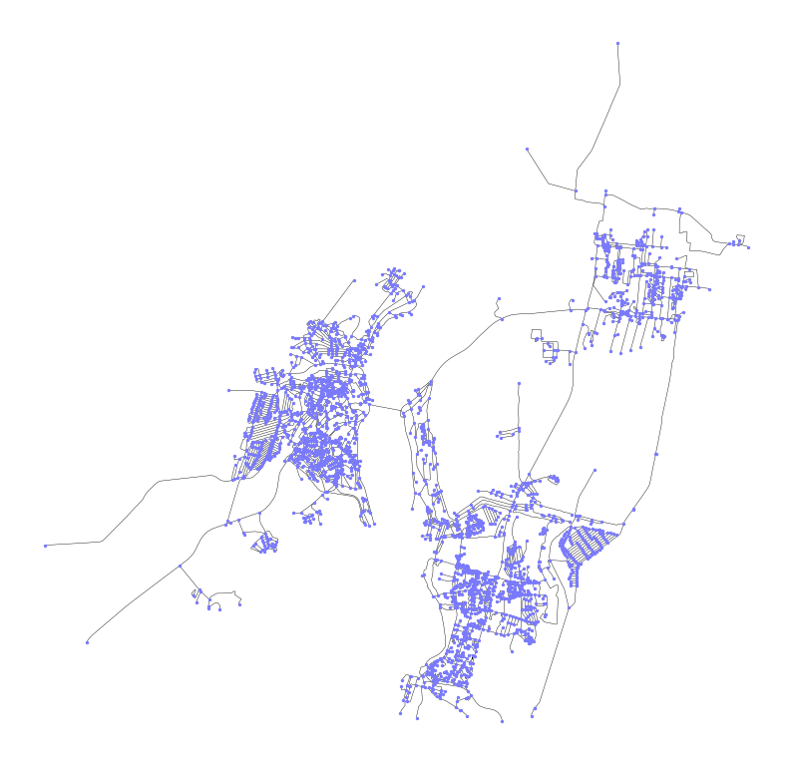

Рисунок 17 – Граф пешеходных путей до и после упрощения
После упрощения с помощью neatnet, в графе пешеходных путей остается излишне объемным, что может существенно замедлить работу алгоритма. При этом для задачи генерации маршрутной сети ключевое значение имеют связи между кварталами и улично-дорожной сетью, в то время как точная конфигурация пешеходных маршрутов не является необходимой. В связи с этим, для использования алгоритма была построена упрощенная модель пешеходного графа. Алгоритм упрощения включает следующие основные шаги:
- Определяются точки пересечения пешеходных маршрутов с границами кварталов;
- Точки пересечения фильтруются таким образом, чтобы на границе каждого квартала оставалось фиксированное число точек, по возможности равномерно распределенных по его границам;
- Для каждого квартала вычисляется центроид – точка, координаты которой равны среднему значению координат всех вершин квартала;
- Центроид квартала соединяется ребрами с точками, лежащими на его границах;
- Точки на границах кварталов интегрируются в граф улиц, что позволяет моделировать путь из квартала до остановок общественного транспорта.
Полученный в результате упрощения граф существенно упрощает исходную сеть пешеходных путей, при этом сохраняет возможность моделирования перемещений между кварталами. Упрощенная модель приведенного выше пешеходного графа содержит 2116 рёбер и 1089 вершин.

Формирование матрицы спроса
Для заданной территории отсутствует сформированная матрица спроса, поэтому для проверки работы алгоритма она была сгенерирована при помощи гравитационной модели на основе данных о населении города, зданиях и сервисах в нём.
Информация о зданиях включает их расположение, а также численность населения, проживающего в каждом здании. Под сервисами понимаются объекты притяжения, такие как коммерческие, образовательные, культурные и административные учреждения, места отдыха и рабочие места. Для каждого сервиса задается показатель вместимости. Данные о зданиях и сервисах также были получены из открытых данных OSM, распределение населения между зданиями осуществлялось при помощи библиотеки blocksnet.
Матрица спроса была построена на основе суммарной вместимости сервисов и суммарного населения на территории каждого из кварталов. В основе алгоритма генерации матрицы лежит гравитационная модель, то есть предполагается, что количество поездок из одного квартала в другой пропорционально населению первого квартала и привлекательности второго квартала и обратно пропорционально расстоянию между ними. На рисунке 18 показана визуализация спроса на поездки в каждый квартал, тёмные цвета соответствуют большему спросу.
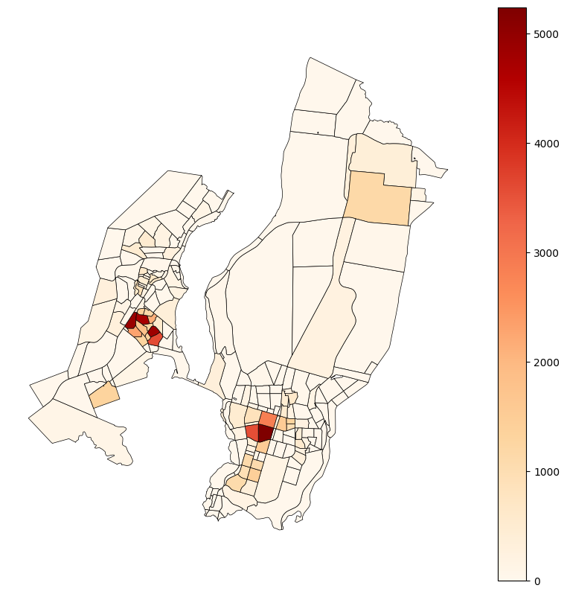

Рисунок 18 – Спрос на поездки между кварталами

Сценарный анализ

Изменение спроса
В рамках сценарного анализа была исследована чувствительность алгоритма генерации маршрутных сетей к изменениям спроса на перемещения по территории. В качестве сценария изменения спроса рассматривалось увеличение численности населения в одном из кварталов исследуемой территории.
Выбор квартала осуществлялся на основе анализа проекта внесения изменений в генеральный план города Усть-Илимска. Была выбрана территория, на которой планируется застройка малоэтажными и индивидуальными жилыми домами. Предполагаемая численность населения рассчитывалась на основе плотности населения в других жилых кварталах города, было принято значение в 5000 человек.
На основе нового распределения населения была пересчитана матрица спроса и сформирован новый пул маршрутов. Визуализация изменения спроса показана на рисунке 19, где красный цвет соответствует увеличению спроса на перемещение в квартал и из квартала, синий – уменьшению. Квартал, данные о котором были изменены, выделен ярко красным цветом.
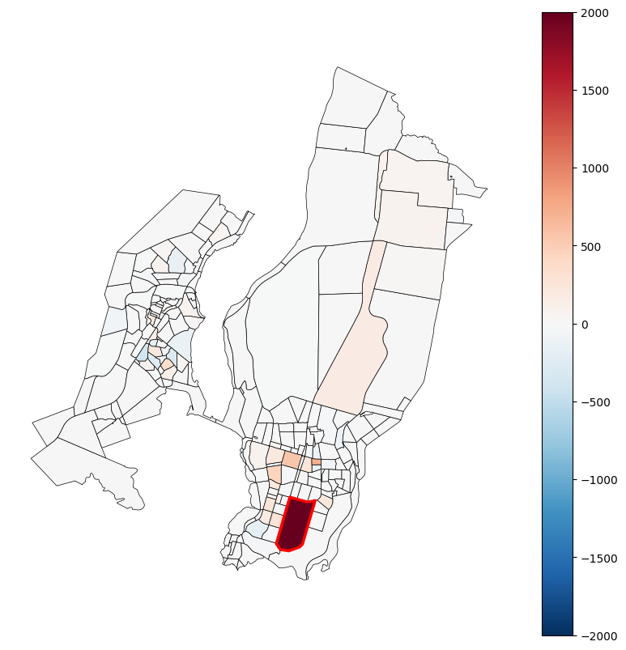

Рисунок 19 – Изменение спроса на поездки между кварталами после добавления нового фрагмента жилой застройки
Основной гипотезой эксперимента является предположение о том, что значительное увеличение спроса в рассматриваемом квартале приведет к изменению конфигурации маршрутных сетей, генерируемых алгоритмом. Ожидается появление маршрутов, проходящих через территорию, которая ранее была слабо задействована.

Использование существующей маршрутной сети
В рамках сценарного анализа был рассмотрен вариант использования существующей на территории маршрутной сети в начальной популяции алгоритма генерации. В качестве начального решения использовалась сеть, описанная в разделе 3.2.
Основной гипотезой эксперимента является предположение о том, что генерация на основе существующей маршрутной сети позволит получить решения, схожие с исходной сетью по конфигурации, но обладающими лучшими оценками по целевым показателям. Такой подход позволит улучшить характеристики маршрутной сети, при этом снизив потенциальное неудобство для пассажиров, вызванное изменением привычного набора маршрутов.

Результаты экспериментов

Синтетические данные

Базовый сценарий
В качестве базового сценария рассматривалось применение генетического алгоритма генерации маршрутных сетей на сети Мандла с равной значимостью целевых функций.
Для демонстрации был сформирован пул маршрутов со следующими параметрами: минимальная длина маршрута принималась равной трехкратной средней длине ребра графа, максимальная – десятикратной. Порог отбора по спросу составляет 50%. Через каждую вершину должно проходить не менее двух маршрутов. При указанных условиях размер пула составляет 460 маршрутов, в каждый из которых входит от 6 до 12 узлов. Для сравнения, общее количество путей такой же длины, которые могут быть построены в графе сети Мандла, превышает 30000. Таким образом, построение пула позволило сократить количество потенциальных вариантов на два порядка.
Были использованы следующие параметры генетического алгоритма генерации маршрутов:
- Максимальное количество маршрутов в сети: 20;
- Количество маршрутов в особях начальной популяции: 15;
- Размер популяции алгоритма: 35;
- Количество поколений: 45;
- Вероятности мутаций: 0.5 для добавления и замены, 0.1 для удаления маршрута;
- Процент элитизма: 0.2;
- Веса целевых функций (без учета нормализации): функции времени: 1; функции связности: 1; функции стоимости 1,5.
Принцип выбора параметров алгоритма рассматривается в подразделах 4.1.2 и 4.1.3.
Алгоритм был запущен с данными параметрами 10 раз, после чего был выбран результат с наименьшим значением функции приспособленности. Наилучшим полученным решением является маршрутная сеть, показанная на рисунке 20. Данная сеть имеет следующие значения целевых функций:
$T_{sum}=156510 пасс.-мин; C_{sum}=122000 ден. ед; A_{avg}=1.04.$ (1)

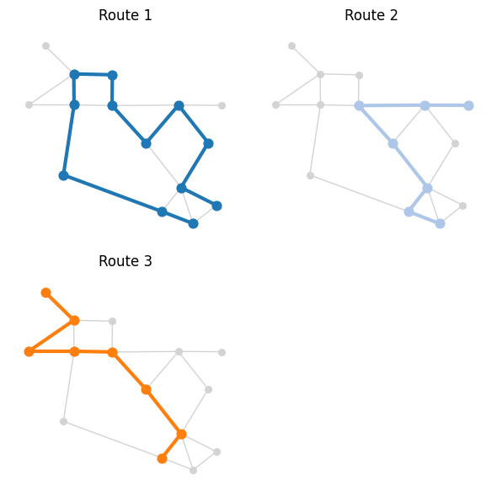

Рисунок 20 – Оптимальная маршрутная сеть для базового сценария
Суммарное время отличается от минимального возможного (155790 пасс.-мин) менее чем на 1%, средняя связность вершин – на 4%, при том, что суммарная стоимость для данного решения на 10% меньше, чем для решения оптимального по времени и связности (135000 ден. ед), показанного в разделе 4.1.3.
На рисунке 21 показана оптимальная связность вершин графа в полученной маршрутной сети. Шкале справа показывает, во сколько раз среднее расстояние до этой вершины больше минимального возможного, темные цвета соответствуют лучшему результату. 11 из 15 вершин имеют оптимальную связность. Это связано с тем, что маршруты в построенной сети не охватывают кратчайшие возможные пути между вершиной 14 и остальными вершинами, что приводит к увеличению времени пути между ними.

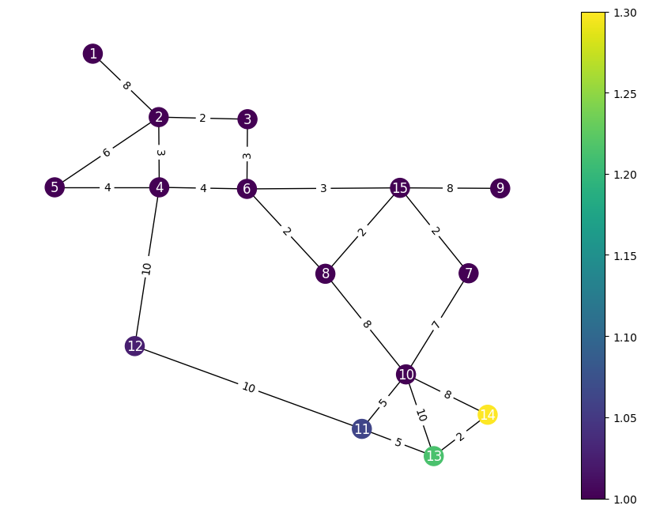

Рисунок 21 – Связность вершин графа в оптимальной маршрутной сети
Таким образом, алгоритм демонстрирует хороший результат на синтетических данных: найденные решения близки к оптимальным по суммарному времени и связности при одновременном значительном снижении стоимости маршрутной сети.

Анализ влияния параметров
Для подбора оптимальных значений параметров генетического алгоритма был проведен ряд экспериментов, направленных на анализ их влияния на качество получаемых решений. В рамках исследования было проанализировано влияние следующих параметров: размер популяции, количество маршрутов в особях начальной популяции, максимальное допустимое число маршрутов в сети и число поколений алгоритма.
Эксперимент был организован следующим образом. Всем параметрам алгоритма первоначально задавались стандартные значения. Выбирался один из исследуемых параметров, после чего его значение последовательно менялось в заданном диапазоне при фиксированных значениях остальных параметров.
Так как генетический алгоритм является стохастическим, результаты его работы могут отличаться даже при одинаковых входных параметрах. В связи с этим, для каждого значения исследуемого параметра выполнялось 10 независимых запусков алгоритма. Полученные результаты были сгруппированы при анализе, после чего для каждой группы было вычислено среднее значение целевой функции.
По результатам первого эксперимента были уточнены диапазоны изменения параметров и их стандартные значения. Эксперимент был проведен повторно, при это для повышения точности результатов количество независимых запусков было увеличено до 20. На рисунке 22 представлены графики зависимости значения целевой функции от исследуемых параметров. Графики расположены следующим образом: верхний левый – зависимость от размера популяции, верхний правый – от количества маршрутов в особях начальной популяции, нижний левый – от максимального допустимого числа маршрутов, нижний правый – от числа поколений алгоритма.
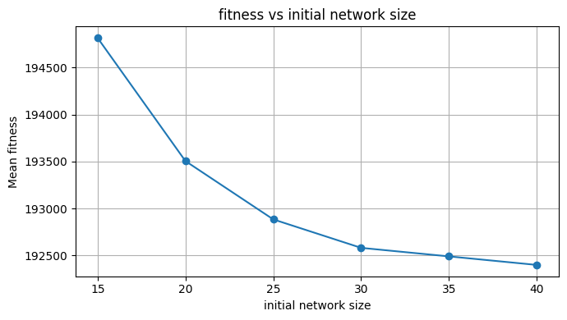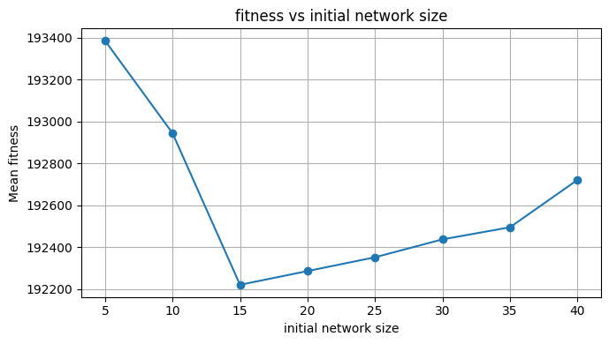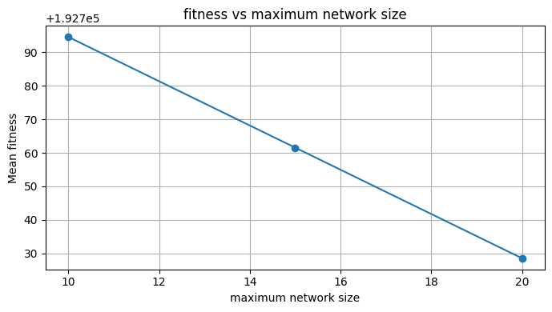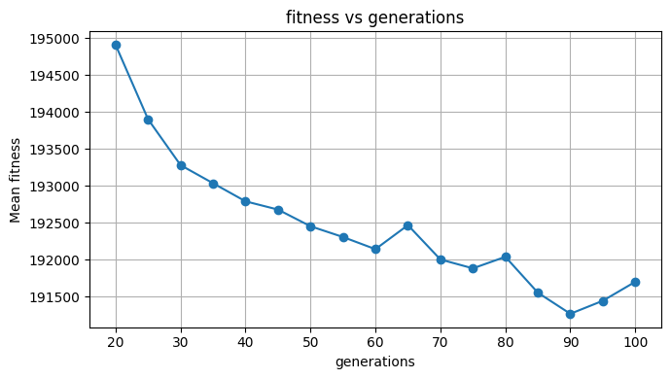

Рисунок 22 – Зависимость среднего значения взвешенной целевой функции от параметров алгоритма при 20 запусках: размер популяции; число маршрутов в начальной популяции; максимальное число маршрутов в сети; число поколений
В ходе анализа было установлено, что увеличение числа поколений приводит к последовательному улучшению значения взвешенной целевой функции. Однако время работы алгоритма возрастает прямо пропорционально числу поколений, что делает использование большого числа поколений нецелесообразным, особенно для тестирования. После достижения 40-45 поколений, темп улучшения значения целевой функции снижается, в связи с чем эти значения были приняты в качестве оптимальных для проведения экспериментов.
Таким образом, в результате экспериментов были установлены следующие оптимальные значения параметров алгоритма для получения сбалансированного решения на сети Мандла:
- Размер популяции: 35;
- Количество маршрутов в особях начальной популяции: 15;
- Максимальное допустимое число маршрутов в сети: 20;
- Число поколений: 45.

Анализ влияния весов
Для исследования влияния весов функций на результат работы алгоритма генерации был проведен эксперимент, аналогичный экспериментам, описанным в разделе 4.1.2. В ходе исследования были протестированы различные комбинации весов целевых функций, для каждой комбинации выполнялось 30 независимых запусков алгоритма.
Результаты исследования приведены в таблице 2, где $T_{sum}$ обозначает суммарное время перемещения всех пользователей, $C_{sum}$ – суммарную стоимость эксплуатации сети, $A_{avg}$ – среднюю связность кварталов, $w_{T}, { w}_{C},{ w}_{A}$ – веса соответствующих целевых функций. Вес функции связности был дополнительно умножен на 100000 для приведения значений к сопоставимому порядку со значениями других функций.
Таблица 2 – Зависимость значений целевых функций от их весов.
Веса целевых функций |  |  | Взвешенная сумма | Количество маршрутов | Значения целевых функций
$$w_{T}$$ | $$w_{C}$$ | $$w_{A}$$ |  |  | $T_{sum}$  (пасс.-мин) | $C_{sum}$  (ден. ед) | $$A_{avg}$$
1 | 100 | 1 | 1023160 | 0 | 623160 | 0 | 4.00
1 | 10 | 1 | 825211 | 1 | 328426 | 26533 | 2.31
1 | 5 | 1 | 660210 | 1 | 265921 | 35400 | 2.17
1 | 2 | 1 | 475383 | 2 | 182890 | 77367 | 1.38
1 | 1.5 | 1 | 443510 | 2 | 173534 | 90600 | 1.26
1 | 1 | 1 | 383367 | 3 | 159908 | 117300 | 1.06
1 | 0.1 | 1 | 270647 | 3 | 156055 | 142400 | 1.00
1 | 0.01 | 1 | 257338 | 4 | 155790 | 154800 | 1.00
1 | 0 | 1 | 255790 | 15 | 155790 | 648867 | 1.00
10 | 1 | 1 | 1799776 | 3 | 156455 | 133600 | 1.02
1 | 1 | 10 | 1302680 | 3 | 156553 | 137833 | 1.01
Визуализация приведенных в таблице данных показана на рисунке 23. На графике показана зависимость значений целевых функций от веса функции стоимости, при фиксированных значениях других весов. Ось абсцисс отображена в логарифмическом масштабе.
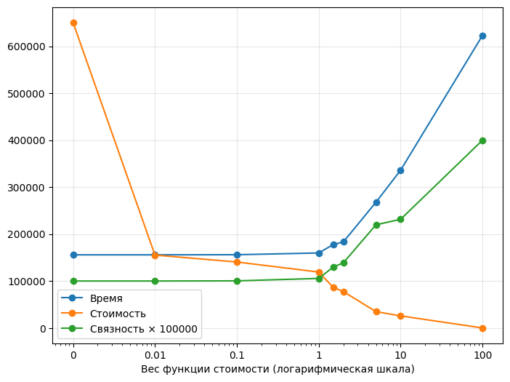

Рисунок 23 – График зависимости значений целевых функций от веса функции стоимости при фиксированных весах других функций
Следует отметить следующую особенность влияния функций на результат: функции времени и связности дают схожий эффект на итоговую сеть, при этом этот эффект противоположен влиянию функции стоимости.
Значение функции стоимости обслуживания сети обратно пропорционально количеству маршрутов и их длине. Так, оптимальным решением с точки зрения стоимости является полное отсутствие общественного транспорта, так как в таком случае стоимость эксплуатации сети равна нулю. Однако такой результат дает наихудшие возможные показатели с точки зрения связности вершин и времени перемещения между ними.
Наилучшие результаты как по времени, так и по связности достигаются за счет увеличения количества маршрутов, что позволяет охватить большое количество направлений и обеспечить кратчайшие пути между вершинами графа. Однако рост размера сети приводит к росту её стоимости.
На рисунке 24 показан пример маршрутной сети, полученной при запуске алгоритма с нулевым весом функции стоимости. В данном случае решение было выбрано из начальной популяции. Поскольку исходная структура, содержащая 15 маршрутов, обеспечивала оптимальное значение целевой функции, не было необходимости в её изменении, несмотря на большое количество дублирующихся участков.
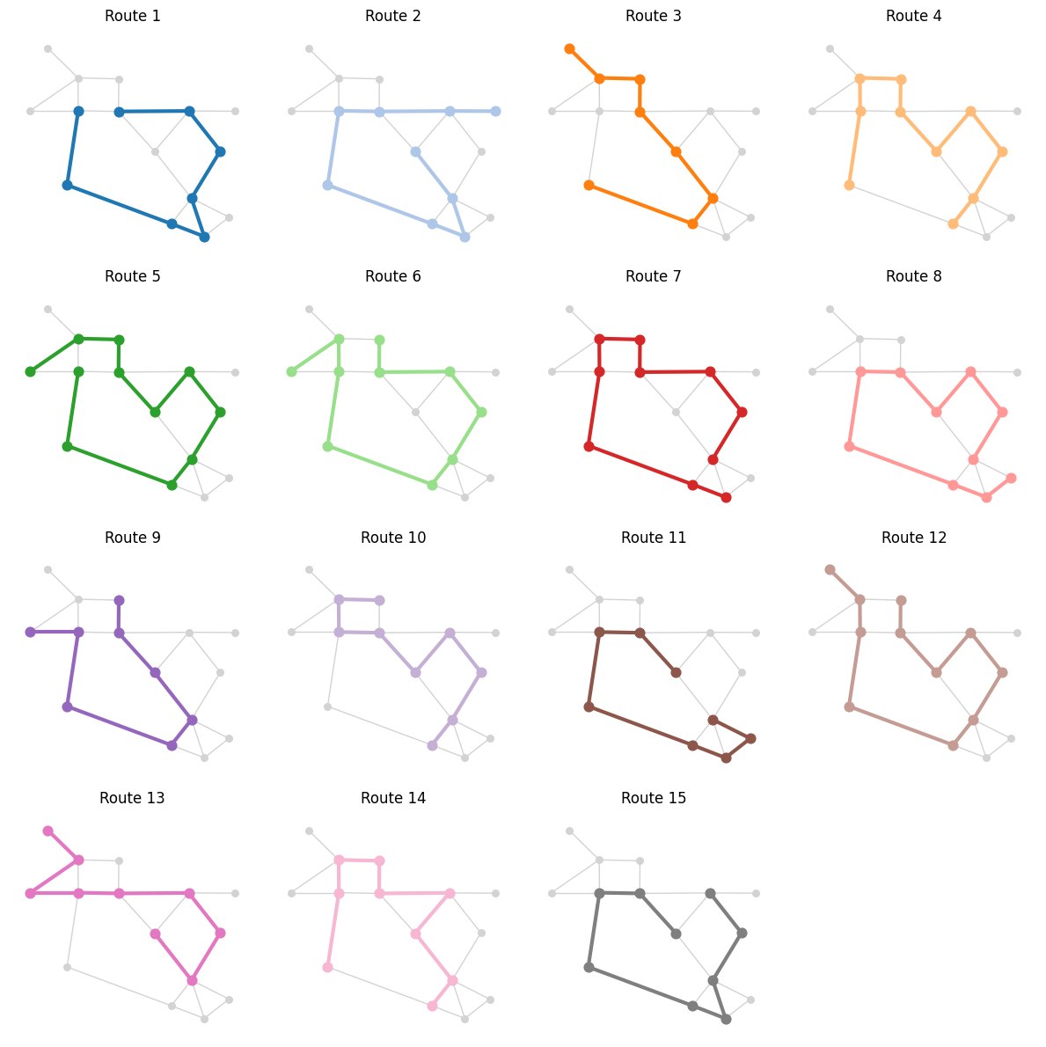

Рисунок 24 – Маршрутная сеть, сгенерированная без учета стоимости
Введение даже небольшого ненулевого веса функции стоимости приводит к существенному изменению структуры решения, так как алгоритм начинает учитывать избыточность маршрутов. На рисунке 25 показана сеть, построенная при запуске с весом функции стоимости в 100 раз меньшем, чем веса функций времени и связности. Данная сеть также обеспечивает наилучшее возможное решение по времени и связности, однако состоит из всего 3 маршрутов и имеет стоимость почти в 5 раз меньше, чем предыдущая сеть.
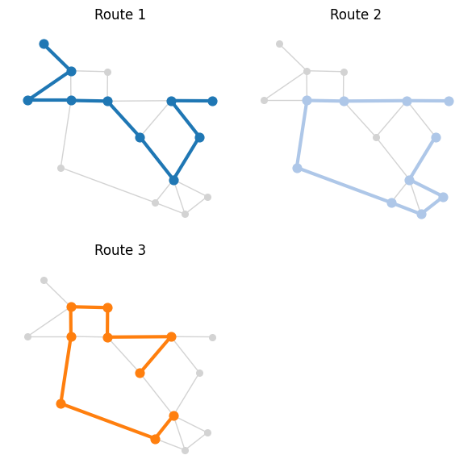

Рисунок 25 – Маршрутная сеть, сгенерированная с относительно малым весом функции стоимости
Таким образом, функция стоимости позволяет ограничивать избыточное усложнение маршрутной сети, вызванное стремлением к минимизации времени перемещения и повышению связности. Функции времени и связности препятствуют полному вырождению сети, тем самым обеспечивая генерацию решений, соответствующих задаче проектирования маршрутной сети.
Результаты экспериментов показывают, что наиболее сбалансированный результат для сети Мандла достигается в случае, если веса функций времени и связности равны 1, а вес функции стоимости находится в интервале от 1 и до 2 (без учета нормализации).

Реальные данные

Базовый сценарий
Генетический алгоритм генерации маршрутов был протестирован на реальных данных, описанных в разделе 3.2. При формировании пула маршрутов использовались следующие параметры: минимальная длина маршрута составляет не менее 1 километра, максимальная – не более 20 километров, порог отбора по спросу – 80%, при этом через каждую вершину должно проходить не менее 5 потенциальных маршрутов. Полученный в результате пул включает в себя 4585 кандидатов.
В ходе экспериментов использовались следующие параметры генетического алгоритма:
- Максимальное количество маршрутов в сети: 40;
- Количество маршрутов в особях начальной популяции: 10;
- Размер популяции: 100;
- Количество поколений: 100;
- Вероятности мутаций: 0.5 для добавления и замены, 0.1 для удаления;
- Процент элитизма: 0.2;
- Веса функций: время – 1; связность – 1; стоимость – 1 (без учета нормализации).
Результатом работы алгоритма является сеть, представленная на рисунке 26. Полученное решение включает в себя 10 маршрутов и имеет следующие значения целевых функций:
$T_{sum}=3594022 пасс.-мин; C_{sum}=259034 ден.ед; A_{avg}=1.29.$ (2)

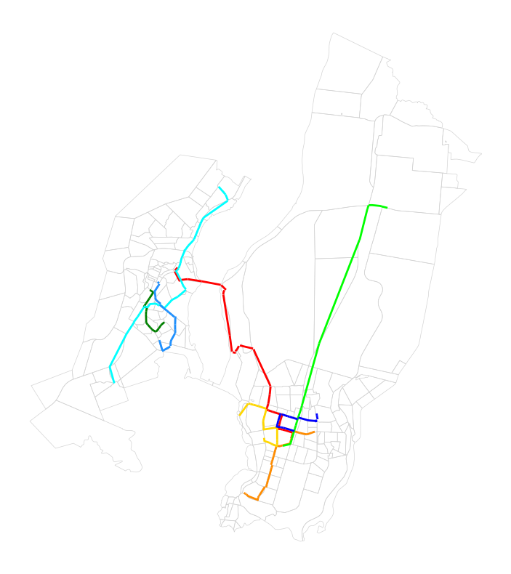

Рисунок 26 – Оптимальная маршрутная сеть, построенная алгоритмом
Для интерпретации результатов проведено сравнение в двумя базовыми случаями: отсутствием маршрутной сети и решением, показавшим наилучший результат по времени и связности. Значения для этого решения и результаты работы алгоритма с различными весами целевых функций приведены в таблице 3.
Таблица 3 – Результаты построения маршрутных сетей на реальных данных
Веса целевых функций |  |  | Взвешенная сумма | Количество маршрутов | Значения целевых функций
$$w_{T}$$ | $$w_{C}$$ | $$w_{A}$$ |  |  | $T_{sum}$  (пасс.-мин) | $C_{sum}$  (ден. ед) | $$A_{avg}$$
1 | 1 | 1 | 12272586 | 8 | 3594022 | 259034 | 1.29
10 | 1 | 1 | 48706223 | 13 | 3941110 | 256783 | 1.34
1 | 10 | 1 | 23441470 | 1 | 8756901 | 23659 | 2.46
1 | 1 | 10 | 67295044 | 21 | 3519520 | 491060 | 1.17
1 | 0 | 1 | 4606213 | 31 | 3448562 | 760823 | 1.16
В сравнении с полным отсутствием маршрутов, в сгенерированной сети наблюдается снижение суммарного времени перемещения на 70% и улучшение связности вершин с 2.84 до 1.3. Существенное улучшение данных показателей свидетельствует о том, что сеть удовлетворяет значительную часть спроса на общественный транспорт и обеспечивает связь на значительной части территории.
Суммарное время для сети, построенной алгоритмом, отличается от наилучшего по времени решения примерно на 5%, связность – на 14%, однако стоимость ниже в 3.5 раза. Это позволяет заключить, что полученное решение является компромиссным по всем трем критериям, так как показывает существенное снижение значения функции стоимости эксплуатации сети при небольшом ухудшении характеристик суммарного времени и связности.
Для дополнительной оценки качества решений было проведено его сравнение с существующей на территории маршрутной сетью, описанной в разделе 3.2. Существующая маршрутная сеть имеет следующие значения целевых функций:
$T_{sum}=4362558 пасс.-мин; C_{sum}=478169 ден.ед; A_{avg}=1.38.$ (3)
Сравнительный анализ показывает, что маршрутная сеть, сгенерированная алгоритмом, показывает лучшие результаты по данным метрикам: суммарное время меньше на 21%, связность узлов лучше на 8%, а стоимость ниже примерно в 2.2 раза.
Таким образом, при работе с реальными данными алгоритм также позволяет эффективно формировать решения, сбалансированные по всем рассматриваемым целевым функциям, в особенности по средней связности вершин графа, и показывающие хороший результат в сравнении с существующей маршрутной сетью.

Сценарий 1: изменение спроса
Для оценки влияния спроса на конфигурацию маршрутов было произведено сравнение маршрутных сетей, полученных для исходной и обновленной матриц спроса. Пример сети, построенной после изменения спроса, показан на рисунке 27, квартал с измененным спросом выделен штриховкой.
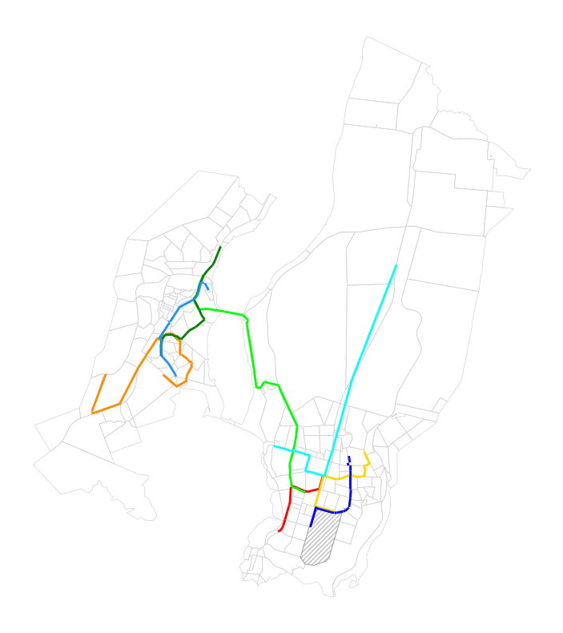

Рисунок 27 – Маршрутная сеть, построенная алгоритмом после изменения спроса в

квартале
В рамках анализа, была рассчитана частота прохождения маршрутов по ребрам графа, то есть отношение количества решений, в которых маршрут проходит через ребро, к общему числу решений, визуализация этих данных показана на рисунке 28. Квартал, для которого изменялся спрос, выделен серой штриховкой, красным цветом обозначено увеличение относительного количества маршрутов, проходящих по ребру, синим – уменьшение. Визуализация показывает, что количество маршрутов, проходящих по ребрам в северной части выделенного квартала, значительно увеличилось.
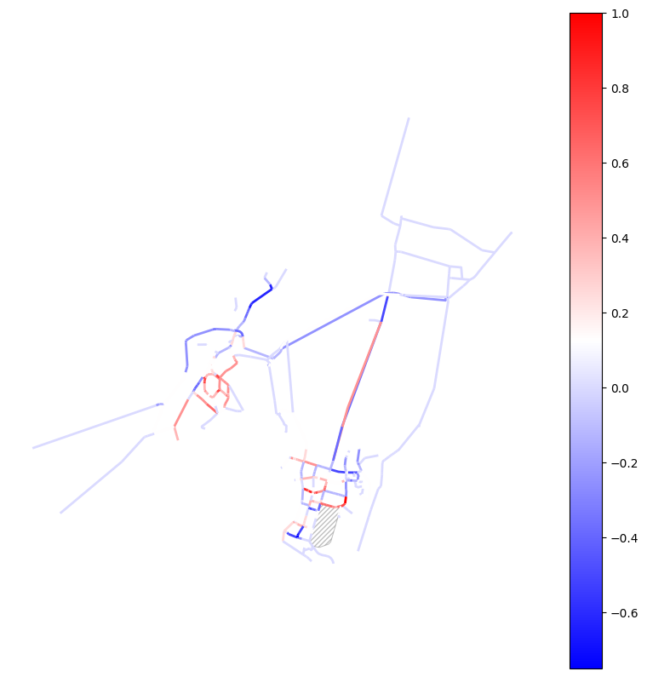

Рисунок 28 – Изменение количества маршрутов, проходящих по ребрам графа, после изменения спроса
Дополнительно была рассчитана средняя связность вершин, находящихся на границе выделенного квартала. До внесения изменений её значение составляло 2.20, после – 2.02, то есть связность улучшилась на 18%. Снижение данного показателя свидетельствует о том, среднее время перемещения до других кварталов уменьшилось.
Таким образом, результаты эксперимента подтверждают выдвинутую ранее гипотезу: увеличение спроса на отдельном участке территории приводит к увеличению вероятности того, что в маршрутную сеть будут включены маршруты, проходящие рядом с данным участком.

Сценарий 2: оптимизация существующей маршрутной сети
Для оценки влияния начальной популяции алгоритма на конфигурацию маршрутов был произведен анализ маршрутных сетей, при построении которых особи начальной популяции представляли собой существующую на территории маршрутную сеть. В дальнейшем рассматривается сеть, показавшая наилучшие результаты в ходе анализа по совокупности целевых критериев (рисунок 29).
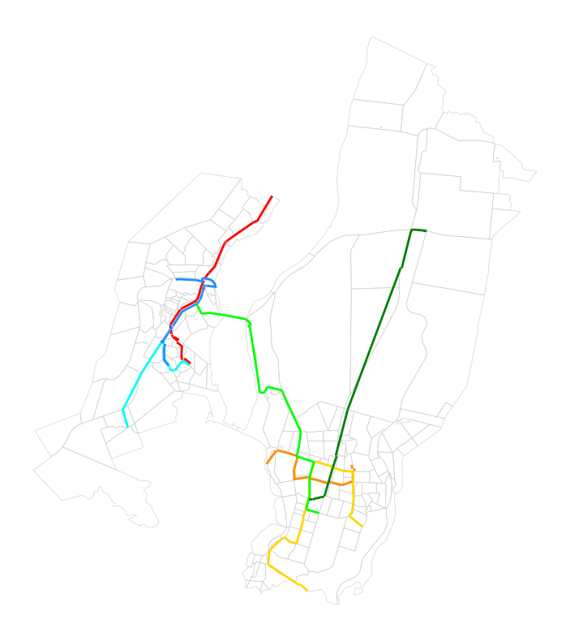

Рисунок 29 - Сеть, сгенерированная с использованием существующих маршрутов в качестве начальных данных
В сгенерированной сети сохранились в неизменном виде 3 из 11 маршрутов, еще 2 маршрута схожи с маршрутами исходной сети более чем на 50%. Средняя степень сходства маршрутов составила 55%. При этом большинство из маршрутов, не совпадающих с исходными, имеют сходство менее 70%, что свидетельствует о значительной перестройки маршрутной сети в ходе оптимизации.
На рисунке 30 показана визуализация изменений, внесенных в сеть: серым цветом показаны сегменты маршрутов, входящие только в исходную сеть, красным – входящие только в сгенерированную алгоритмом сеть, зеленым – общие для обеих сетей.
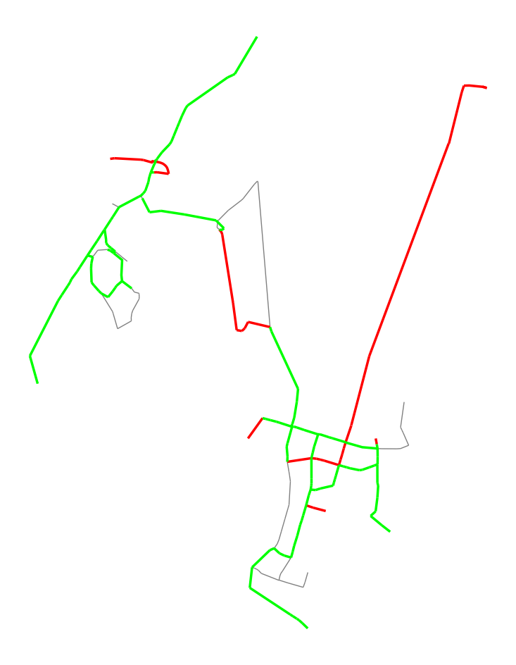

Рисунок 30 – Участки существующей сети, сети, сгенерированной алгоритмом и их пересечения
Данная сеть имеет следующие значения целевых функций:
$T_{sum}=3685593 пасс.-мин; C_{sum}=241259 ден.ед; A_{avg}=1.27.$ (4)
Таким образом, она имеет лучшие оценки по сравнению с исходной сетью по всем трем целевым критериям: время улучшено на 16%, связность – на 11%, стоимость снижена примерно в 2 раза. Качество построенной в рамках анализа сети также сопоставимо с сетью, сгенерированной со случайной инициализацией начального поколения, приведенной в разделе 4.2.1. Оценки существующей сети и сетей, построенных алгоритмом, приведены в таблице 4.
Таблица 4 – Характеристики сравниваемых сетей
 | Взвешенная сумма | Количество маршрутов | Значения целевых функций
 |  |  | $T_{sum}$  (пасс.-мин) | $C_{sum}$  (ден. ед) | $$A_{avg}$$
При построении со случайной инициализацией | 12272586 | 8 | 3616757 | 216195 | 1.30
При построении с использованием существующей сети | 12424374 | 7 | 3685593 | 241259 | 1.27
Существующая сеть | 16044248 | 11 | 4362558 | 478169 | 1.38

Результаты эксперимента показывают, что использование существующей сети в качестве начальной популяции алгоритма влияет на структуру генерируемых решений, но не приводит к её прямому копированию. Сгенерированные маршрутные сети сохраняют частичное сходство с исходной, при этом обладая лучшими критериями по целевым функциям алгоритма.

Рекомендации к внедрению
Разработанный метод генерации маршрутной сети может быть использован в задачах проектирования и оптимизации систем общественного транспорта. Метод применим для формирования маршрутных сетей на новых территориях. Возможность конфигурации весов целевых функций позволяет адаптировать метод под приоритеты конкретной транспортной политики. Помимо этого, алгоритм может использоваться для анализа различных сценариев развития территории и оценки их влияния на конфигурацию маршрутной сети.
Алгоритм также может применяться для повышения эффективности существующих сетей с частичным сохранением их исходной структуры, адаптации к изменениям спроса или транспортной инфраструктуры, а также оценки различных сценариев реорганизации маршрутной сети.
Предлагаемый метод может выступать в качестве системы поддержки принятия решений при планировании маршрутной сети города специалистом. В рамках такого подхода специалист выполняет подготовку исходных данных и задает параметры проектирования, после чего алгоритм формирует набор альтернативных конфигураций маршрутной сети. Полученные решения могут служить основой для последующего экспертного анализа и корректировки с учетом специфики территории, дополнительных ограничений и других факторов. Такой подход позволяет рассматривать несколько альтернативных вариантов решений, оценивать их по совокупности критериев и выбирать наиболее подходящие, сохраняя при этом участие эксперта в процессе принятия решений. Совмещение алгоритмической генерации вариантов с экспертной оценкой способствует более полному учету особенностей конкретной задачи и может повысить качество как исходных данных, так и итоговых решений. На рисунке 31 показана диаграмма базового процесса, построенная на основе алгоритма планирования маршрутной сети, приведенная в разделе 1.3.1. Цветом отмечены изменения, которые предлагается внести в процесс.

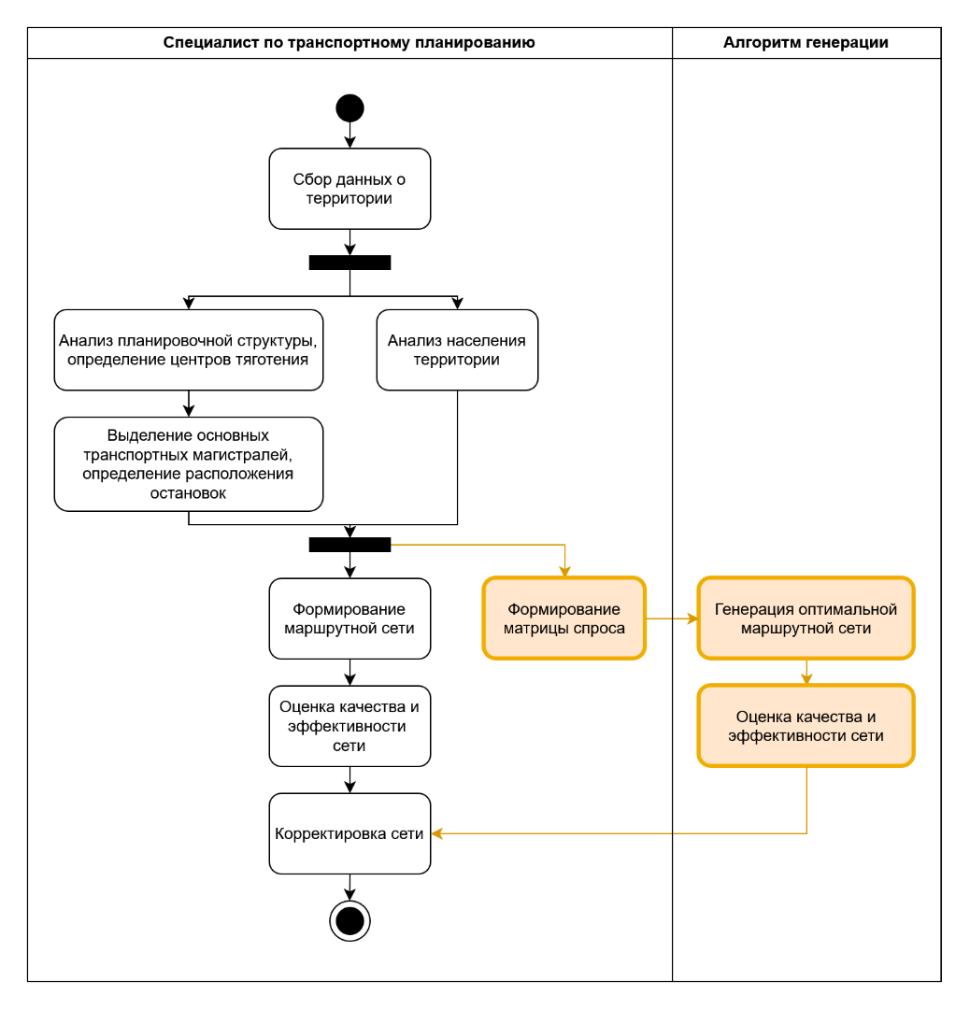

Рисунок 31 – Диаграмма базового процесса планирования маршрутных сетей специалистом
Применение метода требует наличия исходных данных об улично-дорожной сети, транспортном спросе и параметрах функционирования общественного транспорта, при этом качество получаемых решений во многом зависит от полноты и актуальности этих данных. В связи с этим использование метода наиболее эффективно в сочетании с актуальными транспортными данными и может быть особенно перспективно в составе цифровых инструментов транспортного планирования.

ЗАКЛЮЧЕНИЕ
В ходе работы были выполнены все поставленные задачи данной работы:
- Собраны и подготовлены синтетические данные для тестирования алгоритма генерации маршрутной сети;
- Собраны реальные данные для тестирования;
- Реализован алгоритм подготовки реальных данных к использованию в алгоритме генерации маршрутных сетей;
- Реализован генетический алгоритм, позволяющий решить задачу многокритериальной оптимизации;
- Исследовано влияние параметров алгоритма на результат его работы;
- Подобраны оптимальные параметры алгоритма;
- Алгоритм протестирован на синтетических и реальных данных;
- Проведен анализ полученных решений и сценарный анализ.
Таким образом, были выполнены все поставленные задачи данной работы. Выполненное исследование и полученные результаты соответствуют направлению подготовки 27.04.07 Наукоёмкие технологии и экономика инноваций. Таким образом, поставленная в работе цель повышения эффективности планирования маршрутных сетей за счет применения автоматизированного метода генерации может считаться достигнутой.
Предложен подход, объединяющий формирование сетей с помощью генетического алгоритма с использованием пула маршрутов и многослойной модели для моделирования пеших путей и оценки связности. Помимо этого, важной особенностью метода является возможность учитывать не только наиболее распространенные характеристики маршрутных сетей – время проезда и стоимость обслуживания сети, но и дополнительный критерий оценивания – связность территорий.
Результаты экспериментов показали применимость алгоритма для использования в задачах с различными целями планирования, чувствительность к изменению исходных данных и возможность для оптимизации существующих сетей общественного транспорта.
Разработанный алгоритм пригоден для дальнейшего расширения и модификации. В частности, предусмотрена возможность добавления новых ограничений на генерацию маршрутов и формирование маршрутных сетей, изменения целевых функций, а также корректировки параметров алгоритма. Перспективным направлением развития методы является его адаптация к работе с несколькими видами общественного транспорта и моделирование частоты хождения.

СПИСОК ИСПОЛЬЗОВАННЫХ ИСТОЧНИКОВ
- Вучик В. Транспорт в городах, удобных для жизни. 2011.
- Walker J. Human transit: how clearer thinking about public transit can enrich our communities and our lives. Island Press, 2011.
- Трофименко Ю.В., Якимов М.Р. Транспортное планирование: формирование эффективных транспортных систем крупных городов: монография. Логос, 2013. 464 pp.
- Транспортная стратегия РФ на период до 2030 года с прогнозом на период до 2035 года.
- Morozov A.S., Kontsevik G.I., Shmeleva I.A., Schneider L., Zakharenko N., Budenny S., Mityagin S.A. Assessing the transport connectivity of urban territories based on intermodal transport accessibility // Frontiers in Built Environment, Vol. 9, 2023.
- Сафронов Э.А., Сафронов К.Э., Семенова Е.С. Транспортные системы городов и регионов. Омск: СибАДИ, 2019.
- Duran-Micco J., Vansteenwegen P. A survey on the transit network design and frequency setting problem, 2022.
- Kim D.K., Kim H.S., Kho S.Y., Lee Y.G. Integrated Decision Model of Mode, Line, and Frequency for a New Transit Line to Improve the Performance of the Transportation Network // KSCE Journal of Civil Engineering, Vol. 20, Февраль 2015.
- Lu Y., van Lieshout R.N., Martin L., Yang L. Line planning under crowding: A cut-and-column generation approach. 2025.
- Suman H.K., Bolia N.B. Improvement in direct bus services through route planning // Transport Policy, Vol. 81, Июль 2019.
- Laporte G., Pascoal M.M.B. Path based algorithms for metro network design // Computers & Operations Research, Vol. 62, 2015. pp. 78-94.
- Deng Z., Yang R. An Algorithmic Approach to Line Construction in Existing Transit Networks. 2024.
- Gattermann P., Harbering J., Schöbel A. Line pool generation. 2017.
- Schmidt M., Schöbel A. Planning and Optimizing Transit Lines, 2024.
- Baaj M.H., Mahmassani H.S. Hybrid route generation heuristic algorithm for the design of transit networks // Transportation Research Part C: Emerging Technologies, Vol. 3, No. 1, 1995. pp. 31-50.
- Chakroborty P., Wivedi T. Optimal Route Network Design for Transit Systems Using Genetic Algorithms // Engineering Optimization, Vol. 34, No. 1, 2002. pp. 83-100.
- Mauttone A., Urquhart M.E. A route set construction algorithm for the transit network design problem // Computers &OperationsResearch, Vol. 36, 2009. pp. 2440-2449.
- Schöbel A., Scholl S. Line Planning with Minimal Traveling Time, Январь 2005.
- Borndörfer R., Grötschel M., Pfetsch M.E. A Column-Generation Approach to Line Planning in Public Transport // Transportation Science, Vol. 41, Ферваль 2007. pp. 123-132.
- Проектирование системы маршрутов городского массового пассажирского транспорта: методические указания к курсовому проекту по дисциплине «Организация дорожного движения» / сост. В.В. Балакин. Волгоград: Волгоградский государственный архитектурно-строительный университет: официальный сайт, 2011.
- Проектирование системы пассажирского транспорта города [Электронный ресурс]: методические указания по выполнению курсовой работы по дисциплине «Проектирование транспортных систем» для студентов бакалавриата направления подготовки 07.03.04 Градостроительс. Москва: НИУ МГСУ, 2016.
- Булавина Л.В. Проектирование и оценка транспортной сети и маршрутной. Екатеринбург: Издательство Уральского университета, 2019.
- Canca D., Navarro-Carmona B., Villa G., Zarzo A. A Multilayer Network Approach for the Bimodal Bus–Pedestrian Line Planning Problem // Mathematics, Vol. 11, No. 19, Октябрь 2023.
- Heinrich I., Schiewe P., Seebach C. Line Planning in Public Transport: Bypassing Line Pool Generation, 2022.
- Проектирование и оценка транспортной сети и маршрутной системы в городах. Уральский федеральный университет, 2019.

